Enterprise Energy Consumption Monitoring System Technical Scheme

企业能耗监测系统技术方案

目录

[1.1. 建设目标 - 3 -](#_Toc23185)

[1.2. 项目背景 - 3 -](#_Toc1493)

[1.3. 项目需求 - 5 -](#_Toc1713)

[1.4. 建设必要性 - 6 -](#_Toc32599)

[1.4.1. 工业能源管理与节能工作监督、监察和管理的需要 - 6 -](#_Toc23078)

[1.4.2. 工业能效提升的需要 - 6 -](#_Toc6186)

[1.4.3. 能源供需预警的需要 - 6 -](#_Toc23736)

[1.4.4. 信息化建设的需要 - 7 -](#_Toc5487)

[1.5. 遵循标准 - 7 -](#_Toc4506)

[1.5.1. 技术标准 - 7 -](#_Toc15828)

[1.5.2. 计量器具标准 - 7 -](#_Toc23522)

[1.5.3. 通信协议标准 - 8 -](#_Toc19128)

[1.5.4. 主站系统标准 - 8 -](#_Toc20389)

[1.5.5. 设备安装标准 - 8 -](#_Toc1856)

[第二章 技术方案 - 9 -](#_Toc7478)

[2.1. 方案设计 - 9 -](#_Toc13619)

[2.2. 方案特点 - 9 -](#_Toc28435)

[1) 突出重点，实用为主 - 9 -](#_Toc19864)

[2) 传输数据稳定可靠 - 9 -](#_Toc6280)

[3) 组网方式因地制宜，灵活、可靠 - 9 -](#_Toc9069)

[4) 设备质量和售后服务保障有力 - 9 -](#_Toc8717)

[5) 产品优势 - 9 -](#_Toc24818)

[6) 系统先进 - 9 -](#_Toc27110)

[7) 本地决策 - 10 -](#_Toc23636)

[2.3. 设计原则 - 10 -](#_Toc666)

[1) 开放性 - 10 -](#_Toc26311)

[2) 功能完备性 - 10 -](#_Toc1587)

[3) 实时性 - 10 -](#_Toc4425)

[4) 用户友好性 - 10 -](#_Toc3174)

[5) 稳定性 - 10 -](#_Toc31910)

[6) 可靠性 - 11 -](#_Toc8978)

[2.4. 架构设计 - 11 -](#_Toc13942)

[2.4.1. 网络拓扑图 - 12 -](#_Toc25537)

[2.4.2. 系统架构 - 14 -](#_Toc29481)

[第三章 系统软硬件技术方案 - 20 -](#_Toc22022)

[3.1. 企业能耗监测系统系统 - 20 -](#_Toc13666)

[3.1.1. 风险管理 - 20 -](#_Toc3562)

[3.1.2. 购电预测模块 - 23 -](#_Toc13609)

[3.1.3. 企业能耗管理模块 - 29 -](#_Toc11991)

[3.1.4. 企业需求侧管理模块 - 41 -](#_Toc11714)

[3.1.5. 企业智慧能源综合服务APP - 43 -](#_Toc32398)

[3.2. 一体化装置硬件 - 50 -](#_Toc12078)

[3.2.1. 企业用能数据采集方案 - 51 -](#_Toc20791)

[3.2.2. 装置功能架构 - 53 -](#_Toc14483)

[3.2.3. 装置数据采集 - 60 -](#_Toc7820)

[3.2.4. 装置设备能效在线评价 - 66 -](#_Toc19241)

[3.2.5. 一体化装置技术参数 - 66 -](#_Toc20901)

[第四章 合作项目简介 - 69 -](#_Toc24933)

[4.1. 宏陶陶瓷 - 69 -](#_Toc12283)

[4.1.1. 现状分析 - 71 -](#_Toc21606)

[4.1.2. 需求分析 - 71 -](#_Toc22930)

[4.1.3. 改造方案 - 72 -](#_Toc18938)

[4.2. 范各庄煤矿 - 73 -](#_Toc13166)

[4.2.1. 现状分析 - 74 -](#_Toc22460)

[4.2.2. 需求分析 - 74 -](#_Toc22210)

[4.2.3. 改造方案 - 74 -](#_Toc11279)

公司简介

Xxxx是一家专注综合能源管理数字化、系统化、平台化和智慧化的高新技术企业，在“双碳”背景下，公司以AIoT智能物联网技术为核心，融合边缘计算、云计算及大数据技术，通过对能源领域智慧化的深入研究和应用，以降低碳排放为目标，自主研发了智慧能源计费系统、企业能耗监测系统、建筑能耗监测系统、高校能耗监测系统、智能配用电运维及用电安全监测系统、直饮水管理系统、智慧水务系统，致力于为高校、公共机关、医院、星级酒店、商业综合体、企业、园区、水务等行业客户建立可靠的、可扩展的、低成本的数字综合能源监管云平台，构建园区级“源网荷储”一体化能源互联网，以智慧综合能源管理驱动零碳园区发展。

**公司名——口号**

## **建设目标**

系统平台完成对重点耗能企业的用能情况进行及时、快速和准确的监测，采用一定的数据采集手段，对企业重点工艺流程进行数据自动采集，然后对采集到的数据信息进行统计、分析并根据需要绘制各种趋势曲线、能源流向图和分析报表，并做出科学的分析和售电预测，提供预警功能。

最终实现：以企业生产流程中实时用电和用能监测信息为基础，以实现企业月度竞价决策分析、企业内部用电用能多元数据综合分析、企业生产流程用电用能优化等功能为目标，研制企业能耗监测系统一体化装置，开发混合决策系统，设计并实现企业综合用能服务总体架构及业务流程，并实现示范项目的集成部署及应用。

## **项目背景**

《中共中央国务院关于进一步深化电力体制改革的若干意见》（中发〔2015〕9号文）及配套文件已陆续印发。本次电力体制改革按照管住中间、放开两头的体制架构，放开输配以外竞争性环节电价，有序向社会资本放开配售电业务，有序放开公益性和调节性以外发用电计划。本次改革的重点任务包括：电价改革、电力市场建设、售电侧放开、新能源发展、政府职能转变等方面。售电侧放开是本次电力体制改革的最大亮点，鼓励以混合所有制方式发展配电业务，构建多个售电主体，放开用户选择权。这种“多买方-多卖方”的市场格局，对于电力企业而言，面临着能源市场特性和行业运营环境的深刻变化。这种新形势下，电力企业改革发展挑战与机遇并存。

电力企业面临的挑战，首先将面对全新的供用电体系。电力企业面对的不再是传统的“发—输—配—用”单向的B2C电力供给体系，C2C双向电力供给体系正在形成，包含“用—配—用”、“用—用”等多种模式，能量交换途径更加多样化。

电力企业还将面对多元化竞争主体，包括市场化的售电公司、配售一体化公司，也包括微网运营商、分布式发电商以及储能设备运营商等都将成为新兴的竞争主体。竞争对象则是企业级的电力企业，竞争的业务领域除了电力供应，还将包括综合化能源管理、需求定制服务，以及面向售电市场的报价辅助服务等等。

目前全国范围内注册的售电公司已经超过2000家，其中“两类电商”进入配售电领域，将对电力企业市场份额和利润空间产生较大冲击。

同时，用户侧多类型智慧能源的推广应用，包括新能源、冷热电联供、储能等方面，将改变企业用户对电力消耗的单一依赖性，根本上改革能源利用方式，电力营销将向分散供应和网络共享方式转变，电力公司的传统电力营销业务应考虑综合能源服务。

综合能源服务以电力供应为基础，围绕企业级企业用能及在售电市场中价值诉求，面向多种能源种类，采取多种服务手段，拓展原有的需求侧管理技术，提供多种需求侧服务品种、传递多元用户价值。综合能源服务包括三个方面：

一方面针对企业内部综合能源管理，采集监控企业内部用电用能实时信息，提供用电用能优化策略；

第二方面，考虑电力需求侧响应、电力市场机制，其他相关能源市场机制提出多元化的企业用户综合需求侧管理；

第三方面，分析售电市场竞争环境和趋势，提供企业面向电力市场的竞价决策。

未来电力企业与售电公司比拼的不仅仅是售电，更应该比拼全方位、综合性的能源服务。大数据、云计算、物联网等新兴技术的迅速发展，为电力增值业务提供了高效可行的支撑技术。

随着售电市场开放力度逐渐加大，市场机制逐渐培育成熟，电力企业在年度长协以及竞价交易中面临的各种风险也逐步显现，并越来越受到重视。其中包括年度长协价格风险，月度竞价风险，偏差电量考核风险等。面对激烈竞争的市场环境，加强自身监控系统建设，精细化成本分析，综合管控用电用能流程，是电力企业在提高用电效率、降低用电成本的技术基础。

充分分析市场趋势，优化竞价策略，合理制定需求响应机制，是电力企业面对市场竞争应该具备的决策能力。

本项目将通过分析电力市场规则与售电竞争实际情况，基于企业实时用电和用能监测信息，面向竞价决策和电量偏差考核指标，提出生产流程用电和用能综合优化策略。通过建设企业内部用电用能多元数据综合分析体系，精细化多维度用电特性曲线模型，提出面向售电市场的最优需求响应方案与定价原则。

通过研究面向售电市场的企业数据采集需求，提出低成本的便捷式用电数据采集装置方案；研究企业内部用电用能多元数据综合服务系统的架构，提出面向售电市场的企业智慧能源综合服务系统建设方案。

## **项目需求**

1. 开发企业能耗监测系统系统平台，实现企业广义能流优化、企业月度竞价决策分析等功能。
2. 通过系统平台，对企业水、电、天然气等能源实现自动抄表、精确计量和分析，挖掘节能点，降低能源费用支出。
3. 通过系统平台通过实际需量分析，帮助企业分析报装方式，优化降低需量缴费，节约用电成本。
4. 构建企业能源大数据中心，能管中心是管理节能的大数据中心，通过采集生产或服务系统的能源使用数据、通过能源管理五大维度的迭代分析、能效指标的对标分析、节能量分析、能耗关键点分析、能源成本分析、能源计划管理、能源调度管理、能源决策管理、支撑着能源管理体系的正常运行和可持续改进。
5. 通过系统平台对企业用能分析，找出不合理用能或改变用能不良习惯，减少不必要浪费。
6. 通过系统平台对企业用电进行峰谷分析，指导企业移峰填谷，节约电费。
7. 通过系统平台实现用电过压、欠压、过流、谐波超限、电压偏差超限、频率偏差超限、不平衡度超限，异常能耗等安全用能监测。
8. 通过系统平台，对企业电能质量分析，明确能源浪费点，减少不必要的能耗，同时指导企业有针对性的进行电能质量治理。
9. 通过系统平台，可帮助企业实现重点用能设备的利用率及效率分析，同时实现设备故障预警功能。
10. 通过系统平台，实现与企业能耗监测系统。

## **建设必要性**

### 工业能源管理与节能工作监督、监察和管理的需要

以往在对工业企业能源利用状况、主要用能设备、工艺系统的能源消耗、单位产品能耗等进行监督管理时，主要依靠工业企业每年填报的相关能源报表，进行对比分析。这种方式数据严重滞后，并且可靠性难以判断，实效性差，不能及时的对能源进行有效的管理。通过建立重点用能企业能耗在线监测平台，利用信息化手段，提高对工业企业用能情况监督管理的能力。通过该系统平台，可以对各重点耗能企业的能源利用状况进行实时监控，了解和掌握各重点耗能企业实时能源使用情况，通过建立数学模式进行比较分析，对重点耗能企业进行能效评价，分析各工业企业的能源使用状况，并聘请相关行业的专家，对不同行业企业提出节能举措，促进了各工业企业提高节能意识，采用先进适用的节能技术、设备，提高能源管理水平，降低能源消费，对原有工艺系统进行节能改造。

### 工业能效提升的需要

提高工业的能源利用效率是有效缓解能源供应紧张状况的重要举措，通过重点用能企业能耗在线监测平台，可以清楚的知道各工业企业实时的能源利用状况、企业工艺系统效率高低、企业是否超负荷运行等一系列关于企业时时能效状况的信息，这对于提高企业的能源利用效率非常有利。

### 能源供需预警的需要

能源供需预警系统，是社会可持续能源的根本保障。能源供需预警系统需要详细的、实时的企业能源消费状况，以及下一时段该企业的能源需求预测。现场监察无法反应重点用能企业能源实时消费状况，更不用说对能源供需进行预警。建立企业能流在线监测平台，对企业能源消费能够实时监控，并且能在关键时刻发出预警，这对全面落实可持续的科学发展都非常重要。

### 信息化建设的需要

建立企业能流在线监测平台是信息化建设的前提条件。信息化需时时清楚的了解各行业的实际信息。

1) 有助于管理部门及时的了解各种信息，以便进行决策；

2) 有助于各重点耗能企业、各工业企业了解自己的能耗情况，以及在行业中所处的位置，并及时发现问题，发现节能潜力。

因此，本项目的建设是十分迫切和必要的。

## **遵循标准**

### 技术标准

* 中华人民共和国节约能源法
* GB/T 6422 企业能耗计量与测试导则
* GB/T 15316 节能监测技术通则
* GB/T 18603 天然气计量系统技术要求
* GB/T 2589 综合能耗计算通则
* GB/T18603 产品单位产量能源消耗定额编制通则
* 《能源计量数据采集系统数据传输协议》 DB35/ 987-2010
* 《电气装置安装工程施工及验收规范》 GBJ232-82
* 《电子计算机场地通用规范》GB/T2887-2000
* 《民用建筑电气设计规范》JG/T16-92
* 《电子计算机机房设计规范》GB50174-93
* 《工业企业通信设计规范》GBJ42-81
* 《工业自动化仪表工程施工及验收规范》（GBJ93-86）
* GB 50093-2002 工业自动化仪表工程施工验收规范
* GB/T12504－90 计算机软件质量保证计划规范
* GB/8567－88 《计算机软件产品开发文件编制指南》

### 计量器具标准

* GB17167－2006 用能单位能源计量器具配备和管理通则
* HG20507－92 自动化仪表选型规定；

### 通信协议标准

* 国家标准：DL/T634-1997 远动设备及系统传输规约
* 国家标准：DL/T645-1997 多功能电能表通信规约

### 主站系统标准

* GB8566-88 计算机软件开发规范
* GB8567-88 计算机产品开发文件编制指南

### 设备安装标准

* GB 4943－95 《信息计算设备包括电气设备的安装》
* ISO11801 国际布线标准

# 技术方案

## **方案设计**

通过建设企业能耗监测系统系统平台，可实现企业能源数据在线监测，并对采集到的能耗数据进行统计、计算、分析等，及时反映能源利用情况，挖掘节能机会。

系统功能包括信息注册、区域能耗监视、报表、分析、报警、能源结算管理、电力需求管理、能源管理体系管理等。

系统建设强调“以人为本”，其服务性至少包括三个方面：

1. 一是服务于广大高能耗企业的能源使用数据统计与分析；
2. 二是服务于企业设备管理部门的能效管理；
3. 三是服务于企业管理者优化节能和竞价决策。

## **方案特点**

1. 突出重点，实用为主

充分结合用电管理当前遇到的主要问题，重点监控用电情况，为推进指标化管理提供准确可靠的数据支撑。

1. 传输数据稳定可靠

结合实际情况，一体化装置与主站服务器数据传输采用4G网为主要传输通道，保证数据传输的稳定可靠。

1. 组网方式因地制宜，灵活、可靠

采集设备与计量设备之间组网方式灵活，系统支持载波、无线和RS-485总线组网或者混合组网方式，可以根据实际情况，灵活选择最优组网方式。

1. 设备质量和售后服务保障有力

本方案选用的一体化装置、水电表和系统软件均为本公司自主研发、生产，从根本上保证了用能数据计量的准确性和稳定性。

1. 产品优势

系统具备对各类水电计量表计、各种数据采集和多种通信方式（光纤、以太网络、GPRS、载波、小无线、RS485、M-bus等）的接入能力，具备丰富的接入和现场经验，能有效解决系统在使用过程中面临的最大难点---设备接入和通道问题。

1. 系统先进

系统设计架构先进、实用、平台化、结构化、可扩展性思想贯穿设计及开发的全流程。支持二次开发平台，系统应用易扩展；所有功能模块均采用B/S方式，符合应用发展的趋势。

1. 本地决策

使用一体化装置作为边缘网关，具备本地计算分析、决策功能。

## **设计原则**

1. 开放性

系统所采用的软件遵守公认的开放性标准，方便系统的维护、扩充和升级，可与其他系统实现无缝集成。安全性

系统所采用的软件能满足长时间连续稳定可靠运行的要求，保证数据的完整性和一致性，防止来自系统自身的意外或人为的误操作，软件在所有现场均一次性投运成功，所有系统运行至今没有出现过由于系统软件原因出现的计算机死机或系统崩溃问题。

1. 功能完备性

系统包括分时计费（峰、谷、平等十种费率）、智能操控、微机防误操作等功能，满足内部审核和运行管理需求。

1. 实时性

系统软件满足对实时性的要求，系统响应时间足够短，可在数秒之内，把分布在各个变配电室内用电情况进行集中监视。

1. 用户友好性

系统软件用户界面简捷、直观，方便用户使用，通过简单的培训即可轻松的操作系统软件。

1. 稳定性

* 系统设计考虑了数据存取的安全性，可选配软硬件防火墙防止病毒侵染。
* 系统具有权限管理功能，可向用户提供不同级别的权限。
* 系统在工程现场运行具有高可靠性，其平均无故障时间MTBF≥50000小时。
* 系统具有容错能力，当通讯出错、操作人员操作失误时，均不影响系统的正常运行。
* 对意外情况引起的故障，系统具备恢复能力，同时要同其他系统通信和接口能力，同时要实现监控中心管理，系统硬件、软件、数据便于维护，各部件具有自检和联机诊断校验能力。
* 数据有备份，便于安装启动，数据库存取具有应用程序接口，数据具有唯一性和一致性。

1. 可靠性

* 系统的重要单元和单元的重要部件采用冗余配置，通过自动切换机制实现故障的迅速隔离和切除，确保系统可用性不受单个故障点的影响。系统的数据采集服务器，数据处理 服务器，数据采集网段/系统数据网段，电源等冗余配置。
* 主要硬件设备符合现代工业制造标准，具有相当的生产历史和稳定的市场份额，均采用国内知名品牌的主流产品。
* 系统软件遵循软件工程的开发流程，并有完备的功能测试流程。单个功能模块故障不影响整个系统运行，新增应用功能不影响已有功能的运行。
* 不同厂家的软、硬件产品遵循共同的国际/国内标准，以保证软件模块能一起可靠地协调工作。

## **架构设计**

本项目采用服务器公网部署的方案，系统部署到公共云，企业能耗数据通过一体化装置接入能耗管控平台，企业无需采购服务器等IT设备，减少项目投资。整体架构设计依据可行性、可靠性、可扩展等原则，从云计算角度出发，满足能耗管理和互联网大数管控要求。系统平台拓扑图如下：

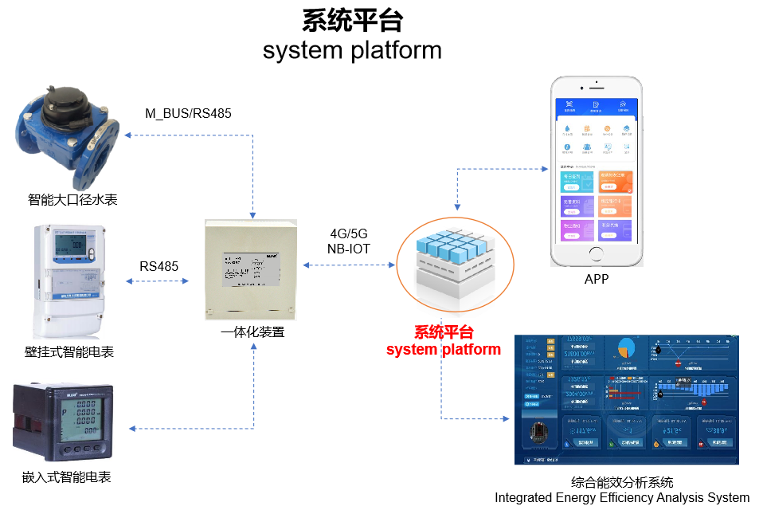

图2-1 系统平台拓扑图

### 网络拓扑图

系统由平台、网络、管理单元、一体化装置、计量设备五个部分组成。计量设备指电、水、气、热等计量仪表。数据一体化装置指数据采集设备。网络分为上行网络通道与下行网络通道。本系统的拓扑图如下：

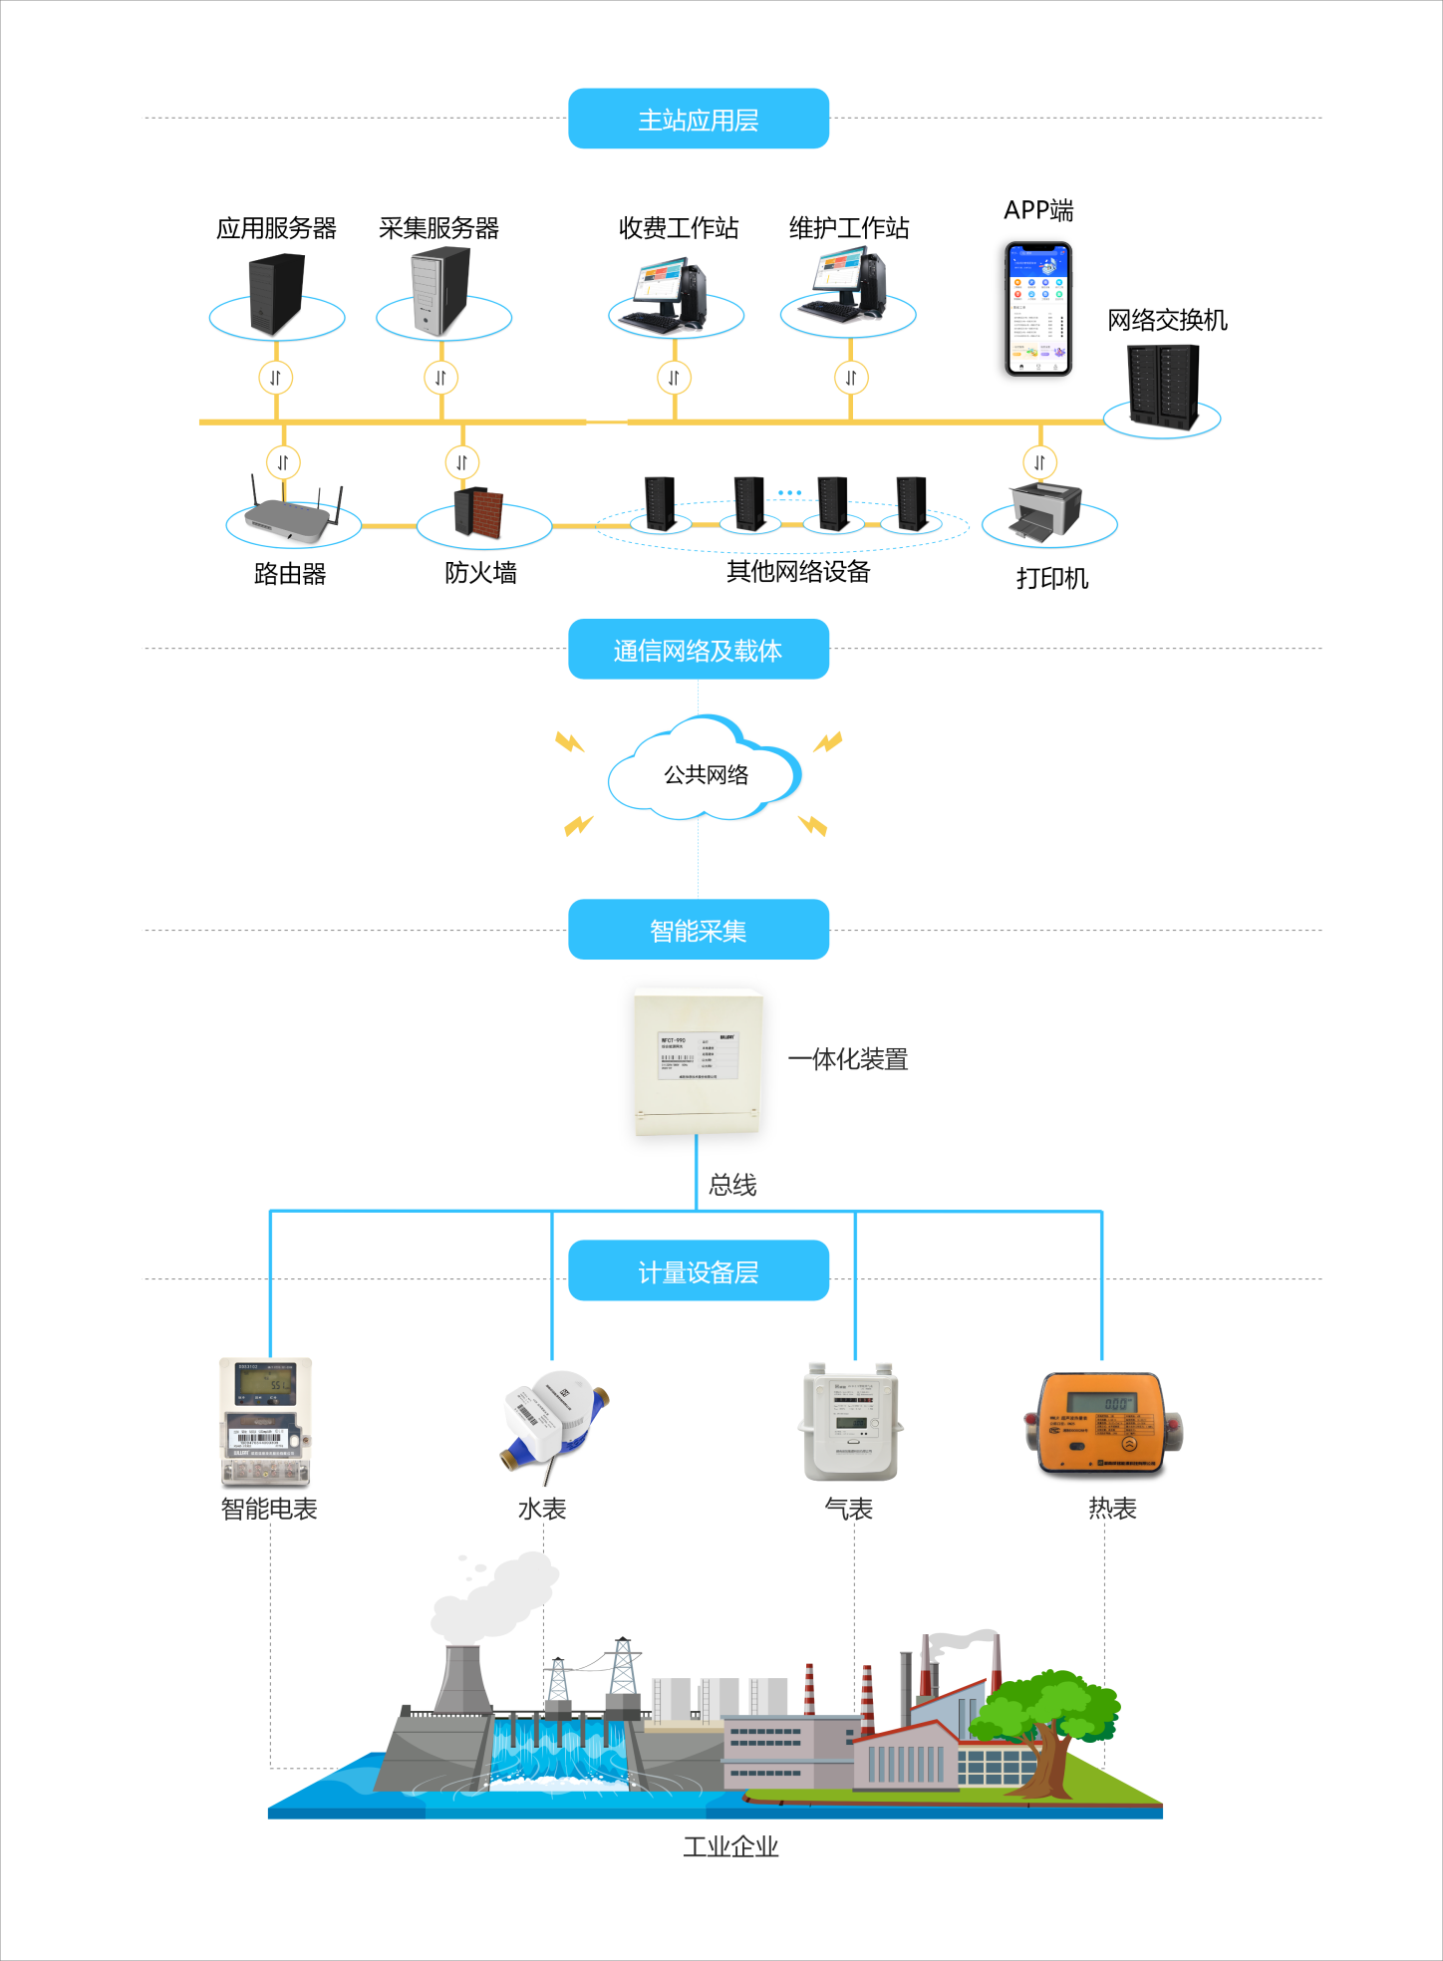

图2-2 网络拓扑图

说明如下：

1. 系统结构由计量设备、一体化装置、通信信道、平台等四部分组成。
2. 通信信道是指平台与一体化装置的通信，平台和一体化装置之间支持4G、GPRS等网络。

平台由采集服务器、数据库服务器、网络交换机、公网固定IP地址等组成。

数据采集层—主要通过水表、电表、天然气表、热量表等获取各回路的能耗参数等能源信息，通过RS485通讯按固定周期采集一条数据，并通过TCP/IP的方式，将能耗数据上传至能源管理品台；

数据存储层—主要负责对能耗数据进行汇总、统计、分析、处理和存储；

数据展示层—主要对存储层中的能耗数据进行展示和发布。

### 系统架构

在监测中心建立一套能源监管平台，监测重点用能企业能耗情况，同时，各重点耗能企业也可借助此系统来监测本企业的能耗情况，掌握重点用能设备能源消耗情况。

用户分为平台用户和管理单元，总体功能架构如下图：

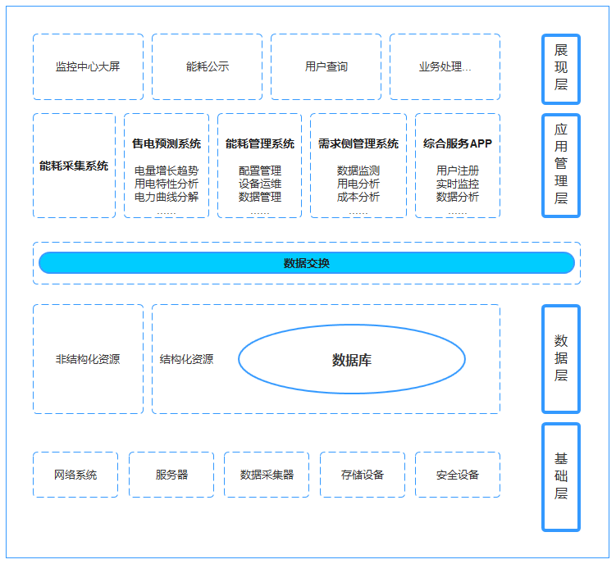

图2-3 系统架构图

#### 基础层

主要包括网络系统、服务器、数据采集器、存储设备、安全系统、配套的软件等。网络系统分为业务内网、业务外网和互联网。业务内网与业务外网物理隔离，互联网与业务外网通过防火墙配置实现逻辑隔离。

#### 数据层

数据采集层的主要功能是一体化装置对各种计量仪表的数据进行采集，并以TCP/IP的方式向上传输到能耗监测平台。

数据采集采取定时自动模式，可根据设定的采集间隔自动进行数据采集和存储。数据采集采取了多种系统安全性措施，如上层网络状态的侦测，下层仪表设备的故障判断与定位等。

数据上传采用采用XML文件加密上传的方式，定时主动往中心服务器传输能耗数据。当网络出现临时故障时，一体化装置自身提供不少于7天的临时数据存储空间，并在网络再次恢复时，主动把未上传的数据传输到中心服务器，保证能耗数据的完整性。

从整体结构上划分，将数据资源分为基础的结构型资源和非结构型资源，其中结构化数据库主要包括系统基础数据，设备档案，业务处理数据等。非结构数据库主要是由一些文件型的数据构成。对于非结构型资源我们将通过基础内容管理平台进行有效的管理维护，从而供用户有效的查询浏览；对于结构型数据，我们进行了有效的分类。通过对资源库的有效分类，建立完善的元数据管理规范，从而更加合理有效的实现资源的共享机制。

分布式网络通信平台，设置一个能源管理中心，各企业不再独立设置能源管理中心，全部数据都上传至统一的能源管理中心，基于这样一个网络结构，切实保障性能效率的前提下，设计如图所示数据平台：

图2-4 数据存储层结构

“数据存储区”中存储的是按照数据抽取频率，把原始采集数据与区域基础信息、设备基础信息、报警规则信息结合处理后，形成系统实时监测、明细查询、报警提示所需要的原始明细数据。这样各类数据的大批量加工即可不影响实时的数据采集，而只是在数据库上进行处理，同时也为各类明细查询显示提供数据源。其物理结构与原始采集数据库有所不同，增加了明细查询所需的内容。

“后台分析数据库”中存储的是按照数据抽取频率，把数据存储区的基础数据按照统计、分析、比较功能的要求进行不同时间段的分类、汇总和折算。这样提高整个系统的运行效率，最大化缩短系统的响应时间。这样各类数据的大批量加工不会影响到节能监管平台系统的查询响应速度，只是在数据库内进行处理，处理后的结果可以让系统根据用户的需求直接进行调用，大大减少系统页面功能的计算工作量，提高整个系统的运行效率，最大化缩短系统的响应时间。

数据安全规划：

数据系统的安全保证至关重要，是设计方案中的重要内容。对于数据层来说，主要是如何在应用层和系统层对数据库系统及内部数据提供有效的保护策略。这在本系统中是通过统一的安全体系予以保证的，下面列出的是一些保护要求，具体规划内容可参见系统安全体系章节。

A．数据安全

系统上线后，必须采取一切手段对数据安全加以保护。从结构层必须严格各种数据的分级归属；从应用层必须贯彻严格的权限管理、身份审查、逻辑审查和安全审查；维护管理操作必须严格遵循分级制度；此外通过采用数据库级和应用级的审计、备份管理，对非法操作实时监控，对数据进行多重保护。

B．系统安全

通过周详的系统安全方案加以避免数据单点故障的风险。同时集中模式减少了分布点、降低了安全方案的整体成本和复杂度，反而更加便于实现和管理。对于数据库系统安全方案而言，其主要内容在于监控、配置管理、备份与恢复，这些是数据可持续正常运行的基本保障。

C．安全保证措施

数据库的安全保证采用多种方式和手段，主要有如下几种：

数据库集群技术：采用双机热备方式，当其中一台主机由于意外情况停止服务时，另一台主机主动会服务请求，避免服务中断的情况发生。此种模式不能解决数据库系统发生物理损坏情况下的系统恢复。

硬件镜像：在数据存储硬件层，通过硬件镜像技术，实时地将数据库资料同时写入到两套存储硬件中。此种方式最大的优点就是处理速度快，便于保证应用系统的连续运行；其缺点是投入成本较高，另外当主数据库的数据存储发生错误时，错误内容也会被复制到镜像系统中。

物理备份与恢复：采用数据库系统提供的物理备份恢复软件，结合数据库的日志体系，对数据库内容实现物理层面的完整备份和提供丰富的整体或局部数据恢复方式。此种方式性价比较高，但需要有专用的存储系统提供支持。

逻辑备份与恢复：采用数据库系统提供的逻辑备份与恢复软件，对数据库进行指定时间点的完整或局部的备份和恢复操作，此种方式最简单易行，但效率和数据的完整性无法得到很好的保证。

系统核心数据将同时采用多种安全保障措施，包括双机热备的数据库服务器集群方式，解决数据库服务器的单点故障问题。

#### 应用管理层

主要包括应用开发平台 （能耗采集系统、售电预测系统、能耗管理系统、需求侧管理系统、综合服务APP）和中间件（应用服务器、消息中间件、WEB服务器）。通过建设应用支撑平台，实现界面集成、应用集成、数据集成及流程集成，通过四个集成来达到所有系统的集成效果。各个功能模块完成系统对应的业务需求处理，将基础数据处理成业务数据，是整个系统的业务处理中心。

对经过数据处理后的分类分项能耗数据进行分析汇总和整合，通过静态表格和动态图表方式将能耗数据展示出来，为节能运行、节能改造、信息服务和制定政策提供信息服务。

#### 展现层

通过浏览、移动设备与用户交互，完成数据的可视化、动态化、交互处理。整体应用功能将通过门户方式进行展现，架构分别设计了内网门户和外网门户，不同的应用人员通过登录，可以实现相关系统的应用和资源的浏览查询操作。

展示层采用B/S软件体系结构，有权限的用户可以直接利用浏览器方式访问系统平台服务器，查看数据报表和图表等信息，操作方便，免安装、维护。

数据图表是反映各项采集数据和统计数据的数值、趋势和分布情况的直观图形和对应表格，可分为数据透视表、饼图、柱状图、线图等，格式灵活，可交互操作。

主要功能介绍：

按不同设备类型、车间和客户委托方式实现的能源分项计量系统，其上层的分析展示层基本功能如下；

度量值一般包括：总能耗、单位能耗、单位面积能耗和其他度量值（比如单位人均能耗等）；展示维度一般包括：能耗分项、时间轴细分为逐日、逐周、逐月、逐年、任选时间段等。

用能趋势：显示各区域的历史用能情况曲线。通过再现的曲线，用户可以掌握每个车间，每种能源品种，每个用能系统的用能规律；找出用能不合理的地方。用户可以选择在同一图表中分析一车间的多种能源品种，或分析一区域多个用能系统的用能情况；也可以显示多区域某种能源品种或某个系统的用能情况。用户选择的每种情况都可以对显示的是人均能耗值、单位面积能耗值或总能耗值进行选择。此项功能以曲线图的方式进行展示。

分析比较：分析主要耗能设备的用电情况； 分析电能浪费的漏洞；验证通过节能改造而降低的能耗的效果；单体建筑内不同用电设备的分项消耗电能纵向比较；也可以和同类建筑进行横向用电比较，发现问题及时解决；

目标管理：调整动态负荷，用科学系统的管理手段提升由于管理不到位引起的耗能问题；对厂区的各类供电负荷制定用电指标，提高能源使用效率；

优化运行：通过对设备系统功耗的实时、有效的长期分析总结，找出系统结构形式和设计不合理，运行调节策略不当，设备没有工作在最佳工况点、设备已存在老化等各类非正常耗电原因，合理应对加以改造，加快实现建筑节能目标；

节能评估：当用电设备实施了节能改造，可以验证节能技术以及改造的实际效果，明确节约的能源量。

统计报表：根据用户需要自由选取定义统计项目，由软件自带的运算工具统计汇总，并根据用户要求以相应的图表形式输出；同时具有查询、修改数据的功能。

# 系统软硬件技术方案

## **企业能耗监测系统系统**

### 风险管理

电力市场环境下,电量和电价的不确定性为市场风险的最终表现形式，在企业运营过程中其可能存在的政策风险,运营风险和运行风险，三种风险是相互影响和制约的，借鉴金融领域的现代投资组合理论,建立了基于效用函数和VaR(ValueatRisk)的电网公司考虑直购电的风险控制和评估模型,提出了转运因子的概念，算例结果表明,该模型能够有效地反映在直购电过程中电网公司所面临的市场风险的本质,同时转运因子的提出则为电网公司提供了一个量化直购电风险的工具,指出其在通过合理风险控制办法的同时可由直购电而获利，给出了电网公司的总体风险管理框架,该框架能够帮助其达到利润最大化和风险最小化的市场交易目标。

2007年底，国家电力监管委员会公布的《中国电力工业市场化改革的问题及展望》明确表明允许企业和配电企业向发电企业直接购电是我国电力市场化建设的主要方向。

企业直接购电的实施打破了PGC作为“单一购买者” 的垄断局面，企业可以通过长期合同市场、现货市场向发电企业或PGC购买电能，同时也意味着独立发电企业在接受用户选择的同时也获得了选择用户的权利。随着我国电力市场改革进程的逐渐发展，尤其是允许企业直购电之后，PGC的运营将面临着前所未有的风险，如何明确直购电所导致的PGC运营风险是十分迫切且重要的。

以现代投资组合理论及相应的风险评估方法—CVaR为基础，构建PGC的风险控制管理策略，以此来帮助PGC实现其利润最大化和风险最小化的经营目标。 在电力市场环境下，电能作为一种交易商品，由于其物理特性—不能大量储存且传输受到输电线路输送极限及电网稳定条件的限制，导致了电力市场的特殊性。电能的市场价格相对于其他商品而言波动的异常剧烈，这就意味着风险的存在，风险来源于不确定性，风险与不确定的根本区别在于不确定性无法控制而风险却是可以控制的。

随着电力市场改革步伐的推进，企业直购电将导致PGC的运行（电力系统）和运营（电力市场）风险，且它们是相互关联、影响的。明确企业直购电给PGC带来的风险，有利于其更好的制定交易策略，规避其交易风险，实现在可接受范围内最大化利润的目标。在保证其运营的“稳定性” 的同时，也有利于电力市场的安全、有效运行。

提高电能效率的角度,电网企业在购电侧、售电侧、用户侧所面临的风险, 分析这些风险与电能效率之间的关系, 持久性区间利用分形插值算法进行了短期负荷预测。运用分形理论中的重标极差分析方法构造了电力负荷分析模型,揭示了负荷波动变化的持久性,表现出了隐藏于随机性之后的有序性,进而实现高精度的日电力负荷预测。

#### 安全风险

(1)系统平台提供按日分析监测点电压越上限、越上上限、越下限、越下下限、电流越上限、总负荷越上限、功率因数越下限等报警数据。

(2)系统平台可以按照时段对阀值进行设置，形成阀值折线。负荷曲线连续超越阀值一定周期（滑差时间）时，自动产生告警。

(3)发现报警时，可以通过系统提供的信息发布功能，及时通知相关责任人进行处理。

#### 电价风险

由于市场电价的不确定性，无论企业参与中长期电力市场还是短期的现货市场，均面临着“高买低卖”的可能性。企业的用电量越大，对价格敏感程度越高，所面临的电价风险越高，同时因为存在“低买高卖”的可能性，从各种市场的价差中获利更多。

企业的电价风险是基于不同市场或交易间的价差而得以体现的，主要包括以下方面：

* 双边协议及月度集中竞价市场的价差；
* 双边协议与日前现货市场的价差；
* 月度集中竞价市场与日前现货市场的价差。

#### 电量风险

由于非生产用电的不确定性及订单的不确定性，企业在中长期电力市场与现货市场的总购电量与实际用电量存在偏差。按照暂行的广东省电力现货市场的交易规则，偏差部分将会按照实时市场的电价出清，因此偏差电量×（实时市场节点边际电价—min{双边协议电价/月度集中竞价市场电价，日前现货电能量市场电价}）可认为是企业因用电量不确定性而存在的损失或收益。

当中长期市场价格与现货电能量市场价格相差不大时，从较长时间的尺度而言，电量不确定性所带来的经济风险水平较低。此外，对于订单可预测且较为稳定的工业用户，电量不确定性所带来的经济风险水平较低。

（2）企业参与多时间尺度电力市场风险

企业参与多时间尺度市场的不确定性行为主要有以下两种类型：参与中长期市场时选择双边协议还是集中竞价；计划用电量是否全部在中长期市场购入。而现货市场上企业决策行为的风险及收益本身由其决策的目标函数所表征，因此无需分析现货市场不确定性造成的损失。

①企业参与中长期电力市场

企业参与中长期电力市场，可选择自行签订双边协议或参与集中竞价市场的方式，由于无论参与那种类型的交易，也无论在集中竞价市场的交易标的为何种类型，对于一定的生产量而言，企业生产用电量也是一定的，也就是电商品对于企业生产本身而言是没有时间属性的。

②企业同时参与中长期市场与现货市场

企业对参与两者市场的决策主要存在的风险在于两者市场平均价格不同，单独参与其中一种市场面临的风险可能性较大，且损失较多。企业同时参与中长期市场及现货市场可能是一种较为合理的风险对冲方式，分析企业同时参与中长期市场与现货市场的风险适用于以下情况：

* 中长期集中竞价市场开展前；
* 签订长期协议/差价合同/双边协议前；
* 企业决策在两者市场上购电的比例。

从中长期的角度而言，企业参与现货市场的不确定性主要来源于日内分时电价存在高峰时期和谷时期，一般往往为一至两小时，不同的电力市场可能存在不同的峰谷值电价特点。企业参与现货市场的主要任务是将日前的用电计划量尽可能安排在谷时期和平时期。

考虑到电价预测的不确定性，本研究采用的风险评估方法为：将现货市场电价按照相对大小划分为尖峰平谷四个区间，每个区间的电价取为样本均值；统计各个时段分别处于尖峰平谷四个区间的概率大小，作为该时段出现峰平谷电价的概率。基于上述概率分布特点，分析现货市场决策行为的损失或收益。

### 购电预测模块

购电电量的预测是电网公司全面预算编制的起点，长期以来售电量的预测缺乏合理的科学评价指标，随着电网公司精细化管理工作的深入推进，售电量的预测将直接影响电网公司的投融资规划，科学合理的预测工具是售电量预测精度的重要保证。

从系统和灰、煤、水、电气等监控系统采集的各种监测数据，实时地计算出单位时间内(5分钟、30分钟等)的煤流量、油流量、发电量、上网电量、厂用电量、发电煤耗率、供电煤耗率等。对固定成本采用比较合理的分摊算法，分摊到单位电量中，系统每天核算每台机组每个竞价时段内单位发电总成本。

实时获得每台竞价机组的发电成本变化情况，采取按成本报价策略，确定合理成本利润率后，系统提供每个时段的报价建议，保证企业的基本目标利润实现。根据成本预测数学模型，预测未来几天的不同负荷下的电耗和单位变动成本。根据未来一段时间(月、季)市场情况、气象情况预测单位用电成本变化情况，提供其按最低保本报价建议。

系统根据预测的电力市场需求状况，各台机组的不同负荷状态下的发电成本，电力市场运行细则综合分析后按程序计算策略性模型向报价员提供未来1天、30天(1月)各个时段的报价，且提供与报价有关的分析结果，包括:各个时间段可能的竞价失败风险、最大可能出力、最大可能发电量、最大可能上网电量以及各时间段相对于成本的盈亏、日加权平均竞争电价、日平均出力、可能的电费收入和利润等。

系统保存录入的省调、网调发布的全网超短期负荷预测，未来4小时以内每30分钟的负荷、日负荷预测，24小时每小时的负荷、月度负荷预测，年度负荷预测等负荷预测信息及网内检修机组、竞争电价、地区国民经济发展状况等数据加工合成后供报价员确定报价策略时参考。

提供报价交易成功率统计分析功能。包括:日前市场交易成功率、月度交易成功率、各报价员交易成功率、每笔交易的盈利率等。提供结算信息。能提供任何1天/月各个机组和全厂结算信息，包括:上网电量、结算电量、合同电量、竞价电量、扣罚电量、奖励电量及加权平均竞价电价等。



图3-1 售电预测模块

#### 负荷预测模型

根据负荷数据、天气数据、节假日数据和温湿度数据等影响因子构建负荷预测模型，采用分类和回归树（CART）算法，并构造ANFIS网络进行参数辨识，建模过程完全基于样本数据进行，保证了模型能客观地反映相关变量与负荷值之间的复杂关系。

负荷预测问题是把影响负荷水平的诸多因素组成的数据集作为模糊系统的输入空间，CART将输入空间划分成若干矩形互斥区域，每个区域对应一个属性值，该属性值即相应的负荷预测结果。将此数据集分为训练数据集和测试数据集两个相互独立的子集，利用独立的测试数据集进行测试，选择具有最小测试误差的最佳规模树作为模糊系统结构辨识的依据。CART算法结束之后，即完成了相关变量的选择，对输入空间进行了树划分，并给出一组决策规则集。但对于这组决策规则集，当给定一个输入向量时，有且仅有一条规则被激励，在整个输入输出映射中，这将会产生不希望的不连续边界。解决此问题的方法是将决策规则集的前提部分模糊化，将决策规则集转化为模糊规则集。 这时当给定一个输入向量时，将有多条规则被激励，每条规则的输出都有相应的激励强度。 系统总的输出是各条规则输出的加权和，从而消除了不连续边界，使得输入输出曲面变得连续且平滑。这样，模糊推理系统的大致结构就确定下来，形成了 TSK型的模糊推理系统。

模糊推理系统结构辨识完成后，采用TSK模型构造一个与之等价的自适应网络，即相应的零阶ANFIS模型，这样负荷预测的模型结构就基本确定下来。然后以电力负荷及其影响因素的历史数据对ANFIS网络进行有导师学习，完成参数辨识任务。

将CART算法与AN FIS相结合，建立一个实用的负荷预测模型。采用单点预测模型。先大致选取一些对预测值可能会有影响的变量，例如前几个时刻的负荷值、气象状况等，形成样本集，执行CART算法，剔除无关变量，确立决策规则集；然后构造ANFIS网络，进行决策规则集的模糊化，采用LM算法进行参数辨识。至此，负荷预测模型已建立起来模型的最终结构是IF……THEN形式的模糊推理系统，以第i条规则为例，形式如下：

IF 影响因素 1 is Ai，

AND 影响因素 2 is Bi，

… …

AND 影响因素 n is Ni，

THEN 负荷预测值 is yi。

前已证明基于 CART算法设计的 ANFIS具有激励强度归一化的性质，所以最终负荷预测值就是各规则的输出值与其激励强度乘积之和。

#### 负荷电力预测分析

单负荷同比环比分析：分析监测点日负荷同比、环比情况，从中找出用电趋势信息，从而发挖用电规律。

多负荷对比分析：能对多个监测点进行同日负荷曲线对比，从中找出用电规律，发现用电是否合理。

#### 电量增长趋势

展示各费率日电量组成，提供小时电量曲线、日负荷曲线；提供日总电量、日平均负荷、日最大负荷、日最小负荷、负荷率数据。

展示各行业电量增长趋势图，提供时间段查询方式和按日月年查询电量增长趋势和各行业增长对比分析。

#### 电力曲线分解

自定义分解曲线：年度和月（周）双边协商交易，由购售双方自主协商交易电量、交易价格、双方自定义日96 个时段分解曲线，签订双边协商交易合约，报送交易中心；并在规定的交易时间内，由购电方将日96个时段分解曲线、交易价格提交至电力交易平台，售电方在平台确认，作为中长期合约结算依据。

典型分解曲线：包括年度、月（周）典型分解曲线，由市场管委会根据省内市场化用户的负荷特性组织制定并发布。目前日96个时段分时曲线暂设置五种形式：

1）全天平均曲线D1：将日电量平均分解，形成日96个时段 电量曲线。

2）高峰时段曲线D2：将日电量平均分解至峰段，其余时段为零，形成日96个时段电量曲线。

3）平段曲线D3：将日电量平均分解至平段，低谷和高峰时段为零，形成日96个时段电量曲线。

4）低谷时段曲线D4：将日电量平均分解至低谷时段，其余时段为零，形成日96个时段电量曲线。

5）峰平谷曲线D5：将日划分为峰段、平段和谷段，根据用电 侧历史负荷特性，确定峰平谷三段负荷比例，将日电量分 解为日96个时段电量曲线。（现货模拟运行时，在交易平 台暂设置一种综合日典型曲线，0:00~9:00，电量占比 20%；9:00~18:00，电量占比50%；18:00~24：00，电量占比30%）

在现有的市场规则中，用电侧的售电公司和批发用户可以通过签订中长期合约来对冲未来现货价格波动的风险，即所谓的套期保值。一般来说，负荷峰段的不确定性会高于谷段，由此产生的价格波动概率也会高于谷段。售电公司和批发用户若担心峰段日前和实时现货价格会有较大概率超过峰段合约价格，那么就可以通过超买峰段合约来提前锁定价格，从而达到规避市场风险的目的，体现在分解曲线中即为峰期时段的合约覆盖量超过其代理的用户负荷预测量。

#### 供求趋势分析

根据历史用电量、增长趋势和发电装机规模、新增发电装机速度等因素，分析市场电力的供求数量，根据产业用电增长趋势分析用电需求量，根据需求量和发电装机的发电数增长趋势分析市场供给量，为竞价提供依据。

#### 报价辅助决策

根据发电市场规划与电力市场信息，结合发电商各机组的发电成本，根据相关历史数据与资料，分析电力市场的市场走势，预测未来各时段的市场边际电价，为报价决策人员提供及时、科学的报价决策信息，从而合理的调整市场报价, 为企业提供最大的经济效益。

#### 辅助制定报价方案

根据历史用电数据、负荷预测结果、成本预测结果、成本历史数据等多项数据，利用大数据和人工智能技术，提供多种报价策略，并进行分析比较提出推荐方案；提供实时的发电成本计算和成本预测；提供各交易市场中电价预测和价格走势分析；对电力市场进行风险分析，提供风险规避策略;形成最优发电计划。

#### 交易申报

市场参与者需要向南方电网公司申报发电或用电计划。信息申报和报价在每个交易时段的规定时间前截止，一切有关发电和用电变化的信息可随时通知市场，但是不作为最终的结算依据。

集中竞争交易集合竞价阶段采用集中申报、集中撮合的交易机制，在连续竞价交易前完成，主要包括集中申报、集中撮合、结果发布等环节。

市场主体在连续竞价阶段交易时段内申报拟购买或出售的交易电量与价格，申报信息匿名即时公布。

市场主体申报的交易电量应为基本单位电量的整数倍，且满足交易电量约束。申报价格采用绝对电能价格形式，满足最小变动价位，且不得超过交易价格约束。

市场主体已申报未成交的交易意向可在交易窗口时间内撤销，已成交的交易意向不能撤销。

#### 售电仿真系统

系统基于对电网企业实际业务数据的深度分析判断，全方位考虑企业内外部影响因素指标输入，创新研究企业售电侧经营动态的模拟仿真应用，通过情景模拟操作快速输出企业售电收入预测数据结果，强化了企业售电预算管理。

##### 仿真软件选型

对配售电交易流程方面深入研究，模拟电力市场主体交易行为，构建符合多应用场景的仿真系统。

##### 仿真功能

仿真系统主要是将电力市场主体的行为或市场交易概念付诸实践，用于检验市场设计、市场规则、交易品种；比较、对标，标准市场设计；检验市场主体行为及其影响；检验市场力、市场干预的作用。

主要模拟内容：年度、月度交易双边协商、集中竞价和挂牌交易；日前市场的集中撮合交易；各类市场主体在一定信息结构下的交易决策；发电商对发电技术和规模的投资决策；发电全和合约转让交易；平衡市场的交易和结算等。

##### 仿真算法模型

全面整合各领域的仿真分析能力，融合应用新技术，建设全模态能源互联网仿真中心和统一计算运营平台。售电仿真基于电力生产、电力传输、电力消费全面感知数据，可针对电力市场多要素及其交互过程开展全方位建模与仿真。把大数据、智能感知、人工智能、5G等数字化技术与电力市场规划、运行、交易等业务深度融合，通过仿真平台实现电网相关仿真系统的互联互通，可实现电力局部与全局、微观与宏观等多层面的建模仿真。

##### 仿真系统原型界面

仿真系统主要是电力市场交易行为的模拟功能，具体界面设计如下图所示：

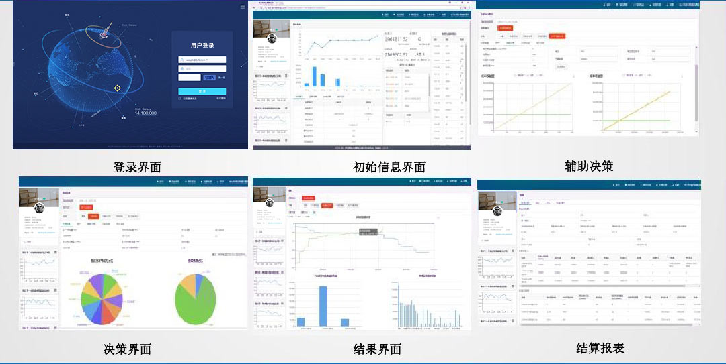

图3-1 仿真系统原型界面

### 企业能耗管理模块

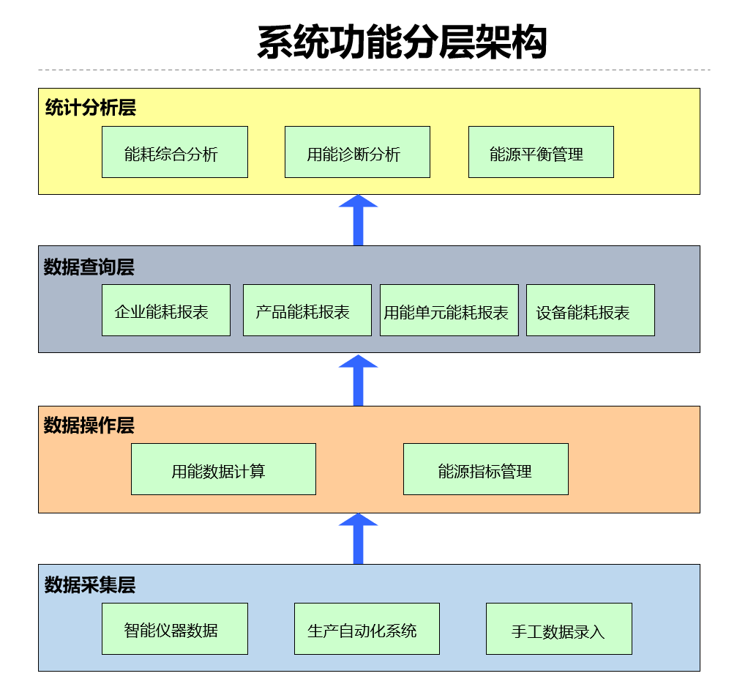

图3-2 系统功能分层架构图



#### 用能总览

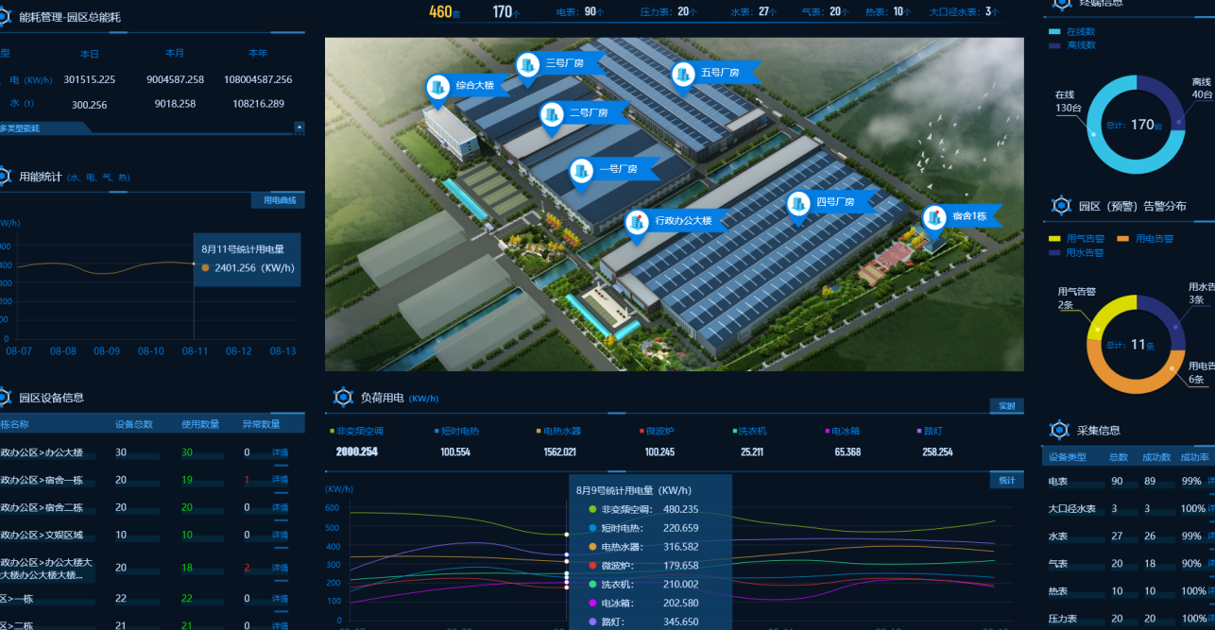

图3-3 用能总览图

系统平台的功能根据用户的不同情况和需求，分别对应企业能耗管理、企业需求侧管理和企业手电预测三个部分组成，其中能源管理系统的数据计量、采集、解析、过滤和存储是基础，需求侧分析和判断企业用能效水平和合理调配用能消耗的核心模块，售电预测是为企业提供相关决策支持的上层模块。

采用直观看板展示企业全场的用能情况。

##### 数据模块

能源使用效率的提升首先取决于能源使用状况的掌握程度，只有先发现问题，才能去解决问题，所以能源计量工作是用能单位实现科学管理的一项重要技术基础。有了完善准确的计量器具，才能为生产和生活的各个环节提供可靠的数据。有了先进的能源计量数据采集手段，自动、及时、准确的采集计量器具的数据，才能最大化的发挥计量数据的作用。否则，各项统计分析就无法进行或失去意义。

##### 能源数据计量

能源管理系统支持多种能源种类的准确计量，主要借助智能化仪表的计量和通讯功能，应包括水、电、燃气、蒸汽、燃煤、燃油、压缩空气、水煤气等，采用的计量器具包括智能电表、远传水表、各类流量计、电气仪表等。

##### 数据通讯

1. 支持带数字接口的电表、水表、燃气表、流量表、油表的数据采集。
2. 数据采集可通过拨号、网络、光纤等通道连接厂站端的采集终端。
3. 对于PSTN支持自适应波特率300~56000Bit/s和记忆功能。

##### 数据采集

1. 支持自动对系统中所有计量点数据进行自动轮训、自动采集
2. 支持自动周期采集和人工手动远程补抄，自动抄表方案可配置（5分钟~24小时）。
3. 支持数据传输正确性检验，异常数据自动标识。
4. 每日定时对所有数据采集终端自动对时。
5. 支持断点续传和通信任务自动恢复。
6. 能显示主站与终端通信进度和状态。

##### 数据辨识、过滤

采集数据合法性及完备性检验，自动辨识并报警，记录异常数据，提供多种自动和手动的数据修补方法，并确保原始数据的不可修改性。

1. 负数表码。
2. 计量器具倒走。
3. 单向表反向计量。
4. 瞬时量超阀值。
5. 计量器具事件报警，把相应的计量器具事件代码，转换成可阅读报警信息。
6. ERTU及通信报警处理，把相应的错误代码，转换成可以阅读报警信息。
7. 系统具有原始表码（底码）校正功能，校正数据另外保存，系统所有与此相关的分析数据、报表数据以校正数据进行重新计算。
8. 对于漏抄或错抄的原始数据，提供直线插值修补，曲线平移修补等方法。
9. 对于非冻结抄表返回的表码数据，按照一定的滑差精度，把时标规整到整点。

##### 数据计算模块

1. 自动计算各类电量的最小间隔，小时，日，月，季，年电量。
2. 根据要求，分时段，分线路、分班组准确快速统计计费、考核、出线等各类电量信息。
3. 准确统计发电机组发电量、上网电量、下网电量、局供入、供出电量等指标。
4. 按日、月或任意时间段准确快速统计计算线损指标，包括线损、母线平衡、变损以及主备表误差等，并可进行多种方式的比较，可以绘制各类平衡情况的动态变化曲线。
5. 支持阀值的设置，并根据计算结果自动告警，极大地提高了用能分析和用能监察的水平。
6. 正确处理换表、满度归零、换互感器、旁路替代操作对电量统计的影响，计算时补充各种异常电量。
7. 支持原始采集数据，经授权修补/追补数据等参与计算。
8. 支持定时/事件触发的自动计算或随时手动计算。

##### 数据录入

1. 支持通过数据接口的方式从其它生产管理系统中获取能源相关数据、生产产量相关数据等。
2. 支持人工录入的方式将未实现自动计量的能源数据录入至系统。
3. 支持人工录入的方式将生产产量等相关数据录入至系统中。

##### 数据存储

采用商业数据库按照能源管理系统要求将采集或录入的能源数据、产量数据进行存储，并可根据后续业务需要进行检索和查询。

1. 支持至少三年的历史能源数据存储。
2. 支持存储数据的查询和检索。
3. 对于大数据存储采用分表存储方式，提高系统检索和查询的速度。
4. 支持能源一次数据、二次数据、计算数据、报表数据等数据的存储。
5. 不同计量点的不同数据可以设置不同的数据存储周期，以更加合理的储存数据。
6. 通过循环备份、异地备份和容灾方案等方式保证数据的安全性。

#### 能源基础管理

实现对能源基础信息的管理，是开展企业能源统计、分析与决策的数据基础，能耗基础管理内容包括系统能源类型、设备类型、用能单元、产品信息、班组信息、统计周期等相关信息的配置管理。

##### 能源类别配置

企业能源使用到的能源类型及标煤折算系数等设置。 系统支持多种能源种类的准确计量，主要借助智能化仪表的计量和通讯功能，包括水、电、燃气、蒸汽、燃煤、燃油、压缩空气、水煤气等，采用的计量器具包括智能电表、远传水表、各类流量计、皮带秤、电气仪表等。

##### 设备类型管理

系统对计量表具设备和一体化通讯采集设备进行档案管理，标示其安装位置、配置参数、更换记录和故障记录，方便系统维护人员对其进行管理和维护。

系统对监测管理的重点用能设备信息进行档案管理，表示其安装位置、运行参数和设备用途等。

用能单元（车间、产线、工序等）的维护、调整以及层级关系维护、调整。

1. 支持带数字接口的电表、水表、燃气表、流量表、油表的数据采集。
2. 数据采集可通过4G、网络、光纤等通道连接的一体化装置。

##### 用能单元管理

维护用能单元档案信息，并配置好用能单元与设备关系、用能单元与统计周期关系。

1. 支持自动对系统中所有计量点数据进行自动轮训、自动采集
2. 支持自动周期采集和人工手动远程补抄，自动抄表方案可配置（5分钟~24小时）。
3. 支持数据传输正确性检验，异常数据自动标识。
4. 每日定时对所有数据采集终端自动对时。
5. 支持断点续传和通信任务自动恢复。
6. 能显示主站与一体化装置通信进度和状态。

##### 产品信息管理

维护产品档案信息，并配置好产品与设备关系（产品与设备关系表）。

设备数据合法性及完备性检验，自动辨识并报警，记录异常数据，提供多种自动和手动的数据修补方法，并确保原始数据的不可修改性。

1. 负数表码。
2. 计量器具倒走。
3. 单向表反向计量。
4. 瞬时量超阀值。
5. 计量器具事件报警，把相应的计量器具事件代码，转换成可阅读报警信息。
6. ERTU及通信报警处理，把相应的错误代码，转换成可以阅读报警信息。
7. 系统具有原始表码（底码）校正功能，校正数据另外保存，系统所有与此相关的分析数据、报表数据以校正数据进行重新计算。
8. 对于漏抄或错抄的原始数据，提供直线插值修补，曲线平移修补等方法。
9. 对于非冻结抄表返回的表码数据，按照一定的滑差精度，把时标规整到整点。

##### 班组信息管理

维护班组档案信息，并配置好班组与设备关系。

##### 统计周期定义

定义系统数据的统计分析周期。

#### 能耗设备管理

##### 设备台账管理

维护设备档案信息。

##### 设备调试

在线调试现场设备，包含终端档案下发、档案召测、对时、阈值参数设置等。

##### 设备状态监测

监测设备状态，实时抄读设备，获取设备数据及状态信息。

系统支持对重点用能设备的能耗和运行状态的实时监测，通过对设备运行状态参数（启停状态、功率负荷、输入输出状态等）监测设备是否处于正常运行状态，并实时反馈设备能源消耗情况及用能效率。

##### 设备故障告警

对获取到的现场发生故障的设备告警信息的及时提醒。

#### 能源数据管理

##### 用能数据采集

包含设备数据定时/实时数据采集、用能设备数据人工录入、产品产量数据录入。

1. 支持自动对系统中所有计量点数据进行自动轮训、自动采集
2. 支持自动周期采集和人工手动远程补抄，自动抄表方案可配置（5分钟~24小时）。
3. 支持数据传输正确性检验，异常数据自动标识。
4. 每日定时对所有数据采集终端自动对时。
5. 支持断点续传和通信任务自动恢复。
6. 能显示主站与终端通信进度和状态。

##### 用能数据计算

自动计算各类能耗数据的最小间隔，小时，日，月，季，年用量。根据要求，分时段，分线路、分班组准确快速统计各类用量信息。

##### 用能数据查询

可从设备维度查询设备用量及对比分析，从用能单元维度查询用能单元用量及对比，从班组维度查询班组用量及对比，从产品维度查询单位产品用能。

可从小时，日，月，季，年等时间维度进行查询统计。

#### 用能诊断分析

##### 用能异常诊断

根据用户填报和设备采集的能源用量数据，从整个企业的维度分析用能数据，纵向比较，找出异常的能源消耗，为企业做节能分析做数据支撑。

##### 用能时段诊断

根据用户填报和设备采集的能源用量数据，以天或者月为单位横向比较各产品线各工作时段能源消耗量，为企业在节约用能的基础上组织生产排班提供数据支撑。

##### 用能损耗诊断

以天或月为单位分类统计区域、车间等用能单元，能源的损耗情况。

##### 设备能耗诊断

以设备为单位纵向分析设备能源的消耗数据信息；以时间为单位横向对比同类设备的能源消耗情况，为企业提高设备利用率提供数据支撑。

##### 能效模型

按照企业生产管理的需求将企业划分成为从上至下的能效分析模型对象，从用能设备、生产班组、工艺流程、分厂/分车间、分公司、全厂的不同维度来统计分析能源使用情况，包括占比、效率、变化趋势和用能费用等，并根据能效模型来初步判断模型对象的用能状况。

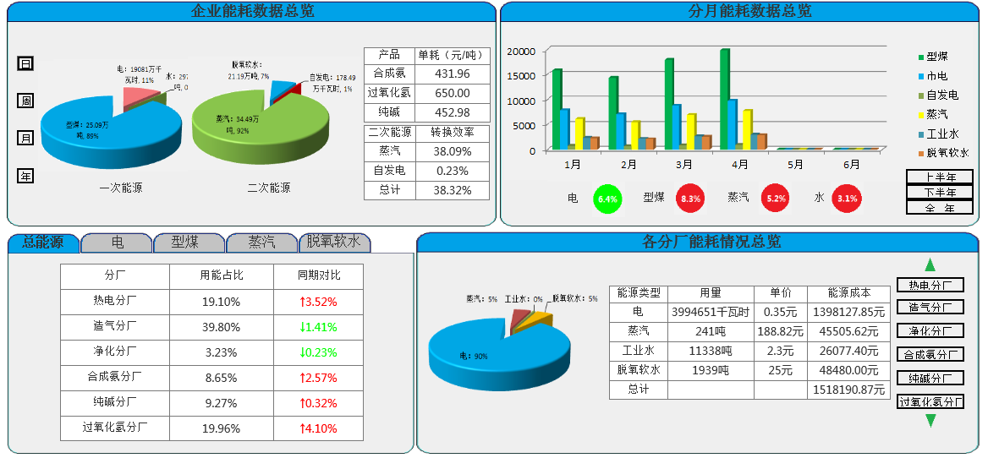

图3-4 能效模型数据

##### 能源库存管理

针对需要采购的能源，对其入库进行简单的登记、查询、修改。

##### 能源流向图

通过对企业内所有用能的计量采集和统计分析，将企业内所有能源按照生产工艺流程的方式体现出能源的流向，形成企业能源流向图，可直观了解企业用能的组成，能源转换的形式，各分厂/车间/工艺线的能源占比等数据，以及各个环节的能效损耗情况。

以能源在产生和各用能单元中的分配转换和消耗过程为主线，直观地看出不同用能单元之间的能量输入输出关系。

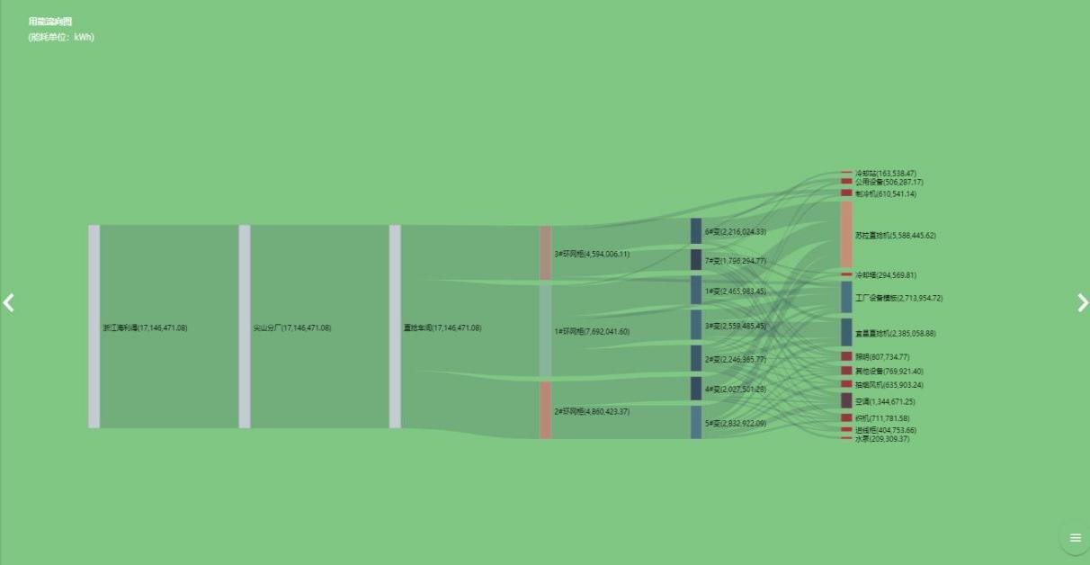

图3-5 能源流向图

##### 能耗预测分析

单位产品能耗预测：通过单位产品历史能耗数据生成下期产品的单位能耗预测数据，用户根据实践需求自行调整单位产品能耗。

能源消耗计划预测：预测下期需要消耗的各类能源数量。根据预测的产品单耗和计划产能生成能源需求预测数。用户可根据实践需求对预测数据进行调整。

能源购入需求预测：根据库存能源数量以及能源消耗预测量，预测下期各类能源的购入量，可根据实践情况修改。

#### 重点用能单元用能

企业按建筑区域或生产工序等不同的维度划分成不同级别的用能单元并把计量设备接入到各个用能单元。后台自动采集数据并计算各用能单元各周期（日、月、年等）各类（电、水、气、热）能源的消耗情况。

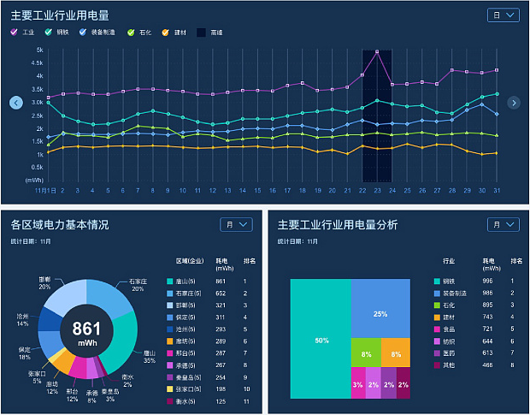

图3-6 重点用能单元用能

##### 用能单元用能综合查询

前端用表格、图表等不同形式展示用能单元的能耗情况，用户可以查询指定用能单元、不同周期、不同类型的用能情况。

##### 用能单元能耗结构分析

针对重点用能单元，按日或月分析各类能源的占比情况。

##### 用能单元能耗排名分析

按日或月横向比较所有用量单元，找出高能耗的用能单元，分析其具体用能情况，为企业的节能提供数据支撑。

##### 用能单元用能指标

系统按照能源管理体系的要求根据生产实践情况为用能单元制定月、年用能指标。对所有用能单元实行用电、用水等指标管理，管理部门进行考核及通过管理节能方式促进行为节能。

##### 用能单元用能考核

系统根据用能单元用能指标和实践用能情况自动生成考核结果。

#### 重点设备用能

年度分类能耗量：年度耗电量、年度燃料（煤、气、油等）消耗量、年度集中供热量、年度水耗量等；

年度分类水耗量：市政自来水耗量、非传统水（雨水、中水）耗量；

##### 设备能耗综合查询

后端以设备维度统计企业所有设备各个周期（日、月、年等）各类能源（电、水、气、热）的用量。前端用表格、图表等不同形式展示设备的能耗信息。

##### 设备能耗排名分析

按设备类型分类以柱状图、饼图等图表形式展示设备能耗情况、排名、找出高耗能设备。

##### 设备负荷分析

针对高耗能设备，跟踪和分析设备的日用电负荷，找出高负荷时段、为用户削峰填谷，合理安排生产降低用能成本提供数据。

##### 设备最大需量分析

分设备的最大需量数据，为企业申请合适的需量提供精确的数据支撑。

##### 电能质量监测

针对重点用能设备，系统后端实时采集电压、电流、频率、功率、谐波、间谐波、三相不平衡等数据、实时监测、抓取其超下限、下下限、上限、上上限等数据。定期形成报表。

#### 产品/重点工序用能

##### 产品能耗综合查询

后端从产品维度统计各个周期（日、月）各类能源（电、水、气、热）的用量。前端用表格、图表等不同形式展示产品的能耗信息。

##### 工序能耗综合查询

后端从工序维度统计各个周期（日、月）各类能源（电、水、气、热）的用量。前端用表格、图表等不同形式展示工序的能耗信息。

##### 单位产品能耗分析

后端根据各个周期（日、月）每类产品的能源消耗和产品的实际产量计算出产品各类能源（电、水、气、热）的单位消耗量。前端用表格、图表等不同形式展示同时期不同产品的单耗以及不同时期同一产品的单耗情况。

按生产用能、辅助用能等分类计量各分公司、车间日、月、年耗能量，按生产线计量各轮班的日、月生产总耗能量，结合产量信息，方便有效、合理地进行生产成本核算。

正确计算单位产品或单位产值的能耗水平及在行业中所处地位；正确计算各生产工序的单位能耗，实现准确的查明产品能耗节（超）产生的具体原因。

##### 产品能耗对标

企业产品的月单耗与国家标准、国内先进、以及本企业上月指标对比，找出差距，分析问题，促使企业更好的利用能源。

#### 能耗报表

##### 用能单元能耗报表

按用能对象统计指定时间段内的能耗使用情况；可按时间段、日、月、年进行统计。

##### 产品/工序能耗报表

输出按产品/工序统计指定时间段内的能耗使用情况；可按时间段、日、月、年进行统计。

##### 设备能耗报表

输出按设备统计指定时间段内的能耗使用情况；可按时间段、日、月、年进行统计。

#### 系统管理

##### 系统日志

查看用户登录/退出系统、修改密码、修改设置、进行设备控制等信息，可查看每条信息的用户、计算机、发生时间、操作对象、更改内容等。

##### 用户管理

添加/删除用户、修改用户密码、设置角色。

##### 角色管理

添加/删除角色、修改角色名称、分配各角色功能权限。

### 企业需求侧管理模块

#### 数据监测

根据企业能源节能规划需要，对企业的重点耗能设备用能数据进行监测和分析。

##### 基础数据

提供监测点一般表码和冻结表码数据和需量查询；

提供监测点电流、电压、有功功率、无功功率、功率因数等数据查询；

##### 电力数据

提供监测点日电流、电压、有功功率、无功功率、功率因数曲线分析功能，并以不同的颜色标示各费率时段；

提供监测点日电力极大值及其发生时刻、极小值及其发生时刻、越限时间等分析功能。

##### 电力统计数据

提供按周、月分析监测点每日电流、电压、有功功率、无功功率、功率因数极大值及其发生时刻、极小值及其发生时刻、越限时间信息；

提供按年分析监测点每月电流、电压、有功功率、无功功率、功率因数极大值及其发生时刻、极小值及其发生时刻、越限时间信息。

##### 电量数据

提供监测点各费率日电量组成分析；

提供监测点小时电量与负荷曲线对比分析；

提供按周、月分析监测点每日各费率电量组成；

提供按年分析监测点每月各费率电量组成；

提供电量环比数据分析。

#### 用电特性分析

##### 最大需量分析

提供任意日时间段最大需量数据；

提供平均负荷、最大负荷、最大需量、最小负荷、容量曲线；

提供最大需量和最大负荷发生时间对比分析。

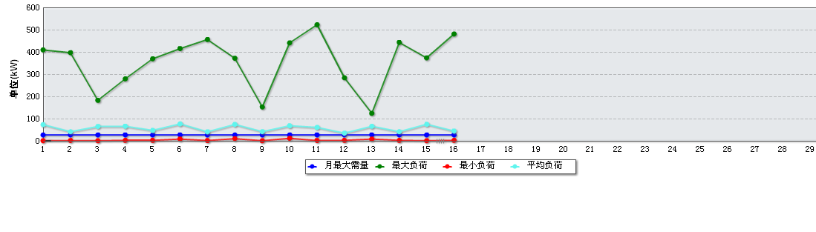

图3-7 最大需亮曲线图

##### 负荷分析

任意三日的负荷曲线对比分析；

提供对监测点任意三日的负荷极大值及发生时间、极小值及发生时间、平均值、越限累计时间的对比分析；

提供对监测点任意三日不同费率电量的对比分析。

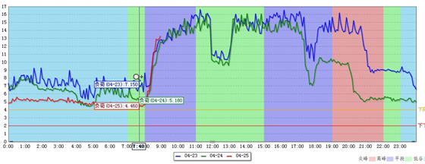

图3-8 负荷曲线对比图

#### 用能成本分析

考虑电力峰谷等因素的用电成本分析。通过模拟企业采用不同的生产调度方式，在总能耗不变的情况下，计算出不同的用电成本，从而优化出用电成本最小的生产调度方式。

##### 销售电价输入

销售电价作为电费的计算依据，用户将电力公司公布的电价输入到相应的表格之中。

##### 电费成本分析

当用户采取了诸如：“削峰填谷”、降低需量、增大功率因数等措施后可以有效地节省电费。“错峰电费计算”的功能就是根据用户提供的信息，准确地算出可以节省多少电费。

### 企业智慧能源综合服务APP

#### 交互设计原则

（1）易读性原则

人在感知文字信息的时候往往受惯性思维或以往经验所约束，会很自然的遵循一些潜规则去感知信息。从视觉感知心理学角度来讲，规则的、层次分明的信息最易于为人的大脑所识别从而极快的进入大脑进行分析处理；而凌乱的、不规则的信息，人的心理有拒绝的情绪，大脑的感知系统需要消耗很大能量进行处理。

信息传达的易读性可以通过信息分类、信息块状化、信息主次化、信息秩序化等方式进行完善。

信息分类：大脑感知信息的时候，大脑处理系统通常需要对信息进行分类加工。特别是当屏幕上的信息量很多的时候，分类的信息让用户更容易地感知、发现和解释/理解信息。

信息组合呈块状：信息经过分类之后，同类的信息作为一个单元组，并且呈块状的出现在界面，块状的目的是使信息单元之间的区别明显拉开，使读者更易感知单个信息，并且整体不会感觉太繁杂。

信息主次明显：界面中信息会非常多，将信息安排的条理清晰、主次明显，将会减少用户完成任务的时间，对于一些关键的信息，或者完成某种任务的重要操作，要置于用户最易看到或最易操作位置，一些无关紧要的信息用户可以忽略过去，从而减少用户的脑力消耗。

信息秩序习惯：信息组的秩序安排应遵循常用的形式、习惯、风俗。比如文本按照左对齐（或右对齐，部分从右至左阅读习惯的人群）就比居中对齐符合阅读习惯。

（2）层次扁平化原则

信息的组织往往有计算机逻辑型、物理秩序型，系统开发过程中往往会根据某种逻辑物理关系去组织信息，但这种信息的组织方式不符合用户的便捷操作，比如C的操作是属于B，B又属于A，如按照正常逻辑的做法是设置A为入口，由A再找到B入口，然后由B看到C的操作菜单。用户在访问这种多层次的用户界面系统时，都会出现问题，因为他们不熟悉系统的逻辑、前后等关系，会被这种错综复杂的包含关系迷惑，同时，多余的步骤增加了任务完成的时间和工作量，增加用户认知的负担，导致用户有挫折感。

友好的做法，应该将这些计算机逻辑、物理秩序隐藏起来，将这些信息关系扁平化，让用户直达操作，而不需要绕圈子。即把A、B隐藏起来，把C的操作直接显示出来。

（3）近距离原则

相近的信息之间的关系会比距离远的更紧密，用户搜索相关联的信息或操作是从近及远，即所谓的就近原则。如果某个事件操作的执行按钮随便放在一个距离远的不相关的区域，用户会无所适从。

在组织信息时，必须把相关的信息扎堆，组成信息组。同时，应该遵循一定的顺序，比如从上到下，从左到右的操作顺序。近距离原则其实就是把有关联的信息按照用户的操作习惯组织成信息组。

（4）可见性原理

完成任务所需的所有选项和材料都对用户可见，不要让额外或冗余的信息干扰用户。

可见性原理是指用户界面应当根据用户所要做的事情，让所需的所有东西可见和可及。其目标就是在“所见即所得”（WYSIWYG）的基础上，进一步实现“所见即所需”（WYSIWYN）。所见即所需型界面让且仅让那些完成任务所必需的东西为用户所见。

一方面，设计目标是让所有需要和相关的选项可见和明确。另一方面，一个好的设计不应让用户陷于过多的选择当中，不应让用户被不必要的信息所迷惑。理论基础：人的识别能力要强于记忆能力。用户在工作中不应该有过多的依赖于短期记忆的中间输入。

（5）反馈原理

通过使用用户熟悉、清晰、简洁和无歧义的语言，让用户时刻了解系统对用户操作的反应和解释，了解与用户有关且被他们所关心的系统状态变化、出错、异常等所有情况。

好的用户界面应当像一个健谈的人，时刻告诉用户系统内部正在发生什么事情。

一个可用的系统要告诉用户许多事情。不过反馈原理不应该成为设立过多信息框的借口。这条原理的目标是找到简洁自然的交流方式。好的反馈信息并不一定要用文字。指挥车流的交通警察并不需要举起一块告示牌来告诉人们交通指令。出错和异常情况的反馈信息，应该简洁，采用用户的语言，并且容易为用户所理解。它最好开始就能让用户马上知道问题在哪里，接下来有针对性地解释问题是什么，并且建议解决问题的方法或操作步骤。

（6）宽容性原理

保持灵活和宽容，通过提供撤销和重做功能来减少用户出错和不当操作所带来的开销，同时通过允许各种不同的输入形式和顺序以及通过合理的解释用户的所有合理操作来尽可能防止出错。减少出错是比提供好的出错信息更好的办法。高可用性的系统帮助用户少犯错误。宽容原理中包含了若干种减少用户出错的策略。在遇到未曾预料的输入或操作时，软件至少不应有什么愚蠢之举。数据合法性检查似乎是一种不错的方法，但是也要注意检查的时机和后续处理，并防止滥用，影响输入效率。

（6）重用性原则

对于内部和外部的组件和行为加以重用，有目的而不是无目的地维持一致性，从而减少用户重新思考和记忆。令人奇怪的是，被人们广泛推崇的一致性原理在实践中却很少被人们所真正实现。实际上，在复杂的用户界面上实现高度的一致性并非易事。而且，实现高度的一致性经常意味着要牺牲其它重要的设计标准。关键的问题是重用，而不是一致性。重用程度越高，一致性就越好。因为重用可以使界面具有可预测性，减少用户的学习和记忆。不一致的界面不仅会降低软件的可用性，而且会增加程序设计的工作量。

重用可以是界面的布局重用，概念、操作、动作、隐喻、控件、特效、菜单等的重用。

（7）保持适当关联的原则

现有的系统中经常设计为用户必须打开很多窗口才能完成一个任务，然而这些窗口中的个体可能没有体现与任务、其他窗口之间的层次关联，因而妨碍了用户观看或恢复到初始视图。解决问题的复杂任务的界面设计中，应该在应用程序与相关界面、界面与界面之间一直可以看到前后关联。

#### APP界面设计

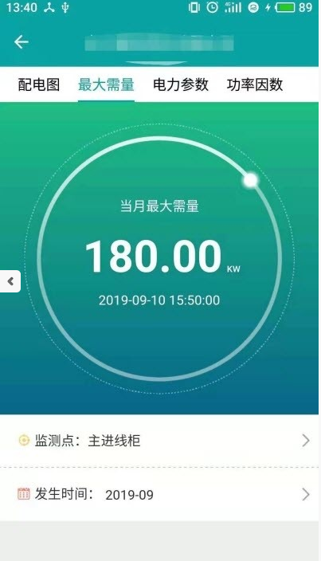 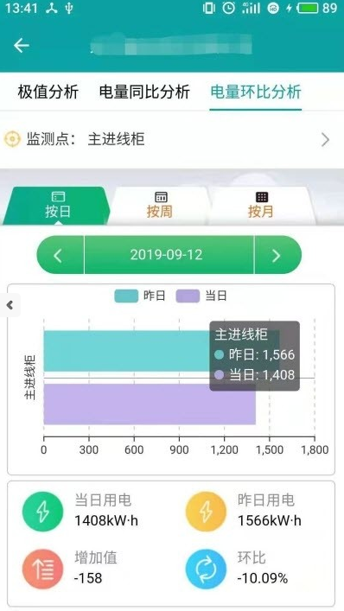

图3-9 APP界面(效果图)

#### APP主要功能

##### 用户注册

提供管理员，普通用户注册和运维人员注册，并提供用户信息，微网信息页面显示和查询。普通用户注册需要根据身份输入：企业名、昵称、密码、授权信息和身份类型信息等，在通过审核后，即可使用app进行企业能源的查询和监控操作。

智慧能源综合服务平台面向交易中心、产能企业、售能企业、用能企业4类用户，针对不同用户的差异化需求提供综合能源服务。

###### 交易中心

通过构建智慧能源综合服务平台，为交易中心提供有效的能源监管手段，构建以电为中心的智慧应用能源生态圈。支持区域能源分析，掌控能源消费动态；提供能源结构优化，增加清洁能源配给；挖掘节能减排空间，推动绿色循环发展；优化高耗能企业消费配比，加快能源消费结构升级。

###### 用能企业

面向企业、公共服务机构等用能企业，提供专业的能源管家服务、精准的能耗诊断分析、前期资源规划配置等一站式综合能源服务，提高能源利用效率，降低用能成本，提升能源服务体验，为用能企业提供高质量、多元化智慧能源综合服务。

###### 售能企业

平台具备能源监控、分析、管理、交易、运营等功能，通过监测能源运行状态，实现全景动态展现；通过能源综合调度，实现多能互补；通过构建客户画像，提供差异化服务策略；通过能源消费结算，满足多类型能源消费需求，为能源生产、传输、销售等能源运营商提供运营平台与数据支撑。

产能企业

在技术层面，平台具备广泛的开放性，提供标准的数据接口和协议及应用级的二次开发工具，为产能企业提供企业级发展平台，通过产品精准推送、客户需求发布、产品质量评价等方式，构建企业联盟。

##### 实时监控

通过平台在需求侧开展电能质量监测，通过对能源数据的监测、采集和处理，并生成各种电能及电能质量报表、分析曲线、图形等，便于电能质量分析、研究和预警。

提供微电网内光伏发电系统，风力发电系统，储能系统等组成部分的信息显示并提供历史记录查询，包括功率、电压、电流和气象站等信息。实时监测需量情况，支持预先设置需量上限，当超过上限时系统进行报警，帮助企业有效管理需量，为需量申报业务提供数据支撑。

##### 数据分析

数据分析基于平台获取的海量能源数据资产，利用大数据和人工智能技术，结合专家团队，提供专业化、可视化、智能化的能源分析报告，开展区域能源智能分析、企业能源智能分析、综合能耗能效分析、异常用能智能分析，为政府未来能源布局、产业规划等重大决策提供支撑，帮助用户节约用能成本、提高能源利用效率。

通过平台对用户的用电、用水、用气等能源数据开展实时监测，利用大数据分析技术，开展区域能耗分析，对区域总体能耗、各行业能耗、各类型用户能耗、企业能耗开展监测分析、对比，及时帮助政府掌握区域能源供需动态，支撑政府部门开展区域节能降耗、优化能源结构等监管工作;帮助企业了解自身用能特点，提高用能效率。

提供电力数据分析，预测信息，实时数据和历史记录显示，包括光伏发电预测，风力发电预测，负荷预测，故障预测，历史发电信息记录，告警信息等（电力分析，发电预测，故障诊断，统计报表）。

提供日、月、年用电曲线图，查看用电增长趋势；提供日月年负荷曲线图，查看电路负荷状态；支持对包括三相不平衡、谐波畸变率在内的电能质量数据的分析，找到改进空间，为后期提升电能质量做数据支撑。

提供交易结果分类统计，按交易类型、企业类型等对交易结果进行统计。交易类型有集中竞价、挂牌交易、双边协商、现货交易等等。可以按年月日等对交易结果统计。从交易结果中分析交易特性。

##### 告警查询

告警查询主要是对企业内部发生的各种故障信息进行查询，通过统计数据了解经常出现故障的地方是否由于线路安排或者其他问题找出故障频出。不同权限的用户可以根据自己的需求进行故障分类查询。

##### 推送信息

推送信息功能主要是将一体化装置监测到故障后，一路上报至服务器，服务器将信息分布推送到pc端和手机端，以便用户在远程即可了解故障信息，安排相关人员及时处理故障，避免损失。推送信息可以将交易结算报表推送至用户，让用户及时结清费用或与交易方联系排除结算异常信息。在运维或者接收到相关维护信息时，通过现场排除故障情况，通过平台可以将处理结果上传，在线反馈故障排除情况。

##### 不同平台交互服务

由于系统存在一体化装置、传感器、服务器、pc端、手机端等各种不同平台，在各个平台中产生的数据是不一致的，在手机端需要与pc端和服务器进行数据交互，以达到在线实时处理业务或处理故障等，系统后台在用户进行各种修改操作时，会提供数据给企业智慧能源系统软件采集分析显示接口，接口接收到数据后会验证数据来源，然后将数据存储到对应的存储介质中。

##### 账号管理

账号管理功能主要是对系统使用者的账号进行维护管理工作，用户可以维护自己的账号，可以通过在线申诉、电联管理员等途径，提供身份证明文件后找回丢失或被锁的账号。

对个人信息的维护，根据权限管理其他企业账号信息，提供账号信息的新增、修改、删除和审核功能。

##### 数据管理

数据管理功能主要涉及到调控中心、营销部、发展部、运检部、运监中心等多个业务部门的多项数据整合和统计查询，并且解决海量历史/准实时数据存储与访问的问题。

提供数据的查询、新增和修改服务。数据包括合同模板数据、交易方式和品种数据、故障数据等。

##### 业务管理

业务管理主要是对能源交易方面进行管理，能源交易是在一定的门槛准入条件和辅助服务机制下，为区域内分布式能源(储能)和能源用户在统一平台上提供冷、热、电等多种能源的一站式交易服务，支持基于区块链技术的交易模式，体现能源交易公正透明、有序协同的特征。在app中可以实时跟踪交易进展，查看交易结果。

##### 运维管理

运维管理分别显示各企业关键设备的用电情况、一体化装置情况，能在线调整阈值参数。支持显示指定企业包括容量、变压器、监测点位等在内的基本信息；支持包括负荷、电量、变压器负载率、功率因数、环境温湿度、峰谷用电、重点负荷排名在内的重点用电信息的展示；支持配电房视频监控，将告警与监控进行联动，多维定位故障点，避免误报；支持安排运维人员到现场进行维护、抢修等操作。

##### 用能总览

显示用户所接入设备总用能情况、用能趋势分析、设备用能排名分析。

##### 实时监控

提供设备的功率、电压、电流和负荷等实时数据查询。

##### 数据分析

用能趋势分析：选择不同设备，显示该设备最近30天用能趋势。

设备负荷分析：选择不同设备和分析时间段，显示该设备在分析时间段内负荷曲线，并定位负荷极大值及发生时间、极小值及发生时间，同时与负荷平均值曲线进行对比分析。

最大需量分析：提供分析时间段最大需量数据，提供最大需量和最大负荷发生时间对比分析。

##### 告警查询

异常用能告警：根据预警类型参数定义，查询异常用能情况并进行告警提示。

设备故障告警：接收并实时显示设备故障告警信息。

##### 用能报表

可根据时间段查询设备用能报表数据。

## **一体化装置硬件**

能源使用效率的提升首先取决于能源使用状况的掌握程度，只有先发现问题，才能去解决问题，所以说能源计量工作是用能单位实现科学管理的一项重要技术基础。有了完善准确的计量器具，才能为生产和生活的各个环节提供可靠的数据。有了先进的能源计量数据采集手段，自动、及时、准确的采集计量器具的数据，才能最大化的发挥计量数据的作用。否则，各项统计分析就无法进行或失去意义。



图3-10 整机硬件框图

### 企业用能数据采集方案

#### 采集系统功能

软件具有良好的通信接口扩展功能，支持国内外标准通信协议设备的接入，实现与第三方系统的数据交互。其它厂家的第三方设备，如直流屏、其他厂家保护装置等，符合标准规约或提供通信规约，可接入本系统。具有扩展及与其他计算机网络的通讯功能。

通信采集：

* 支持标准规约设备接入，如：Modbus、IEC 60870-5、IEC 61850、IEC 61970、DNP3.0、CDT、DL/T 645、DL/T 860、M-Bus、OPC DA等。
* 支持非标准规约设备接入，如：ION、SEL LMD、SIEMENS、ABB、南瑞等。
* 支持按照标准远传规约传输数据，如：Modbus Slave、IEC 61850 Server、OPC Server、IEC 61070-5等。
* 数据采集软件支持常用工业通讯协议、控制器、工业网关，如Modbus、CDT等协议，并支持控制器、工业协议的扩展。支持市场主流PLC设备的接入，如西门子、AB、欧姆龙、三菱等。
* 支持4G、GPRS通信模式。
* 支持电力调度系统无缝接入，实时上传重要遥测、遥信、保护信息给调度系统，并能接受调度发送的调度命令。
* 支持分钟级数据采集能力，设备间通讯数据采集网络延迟不超过5分钟；

系统接口：

* 数据采集软件支持OPC，WebService，或其他双方协商的接口方式，开放地址表。
* 支持冗余数据存储功能，提高数据采集存储的高可靠性；
* 支持与DCS系统进行数据的交互，上送重要的生产数据给DCS系统，并能根据DCS发送的命令执行相关操作。
* 软件支持与楼宇智能管理系统进行电力数据的交互。
* 与其他厂家综合自动化进行数据的转发和交互，如南瑞、南自、许继、四方等。
* 数据采集软件具有对明显异常原始数据过滤功能，如电表异常数据的过滤；

数据存储：

* 数据采集端安装本地实时ORACLE数据库，实现本地原始数据的存储，为以后工厂侧细化的能源管理要求预留数据接口，并支持与总部实时数据库的数据转发功能；
* 数据库支持灵活的数据备份及恢复功能。

#### 采集方式

系统支持定时和随时抄录远方数据，支持自动补抄和手工补抄，保证数据的完整性。对采集任务进行统一调度管理和优先级控制。可按定制的计量点类型、采集项目、采集周期进行数据采集、并可定制存储方式。

* 定时自动采集：按设定时间间隔自动采集终端数据，自动采集方案的采集时间、采集项目及采集周期可设置，最小采集间隔为5分钟。当定时自动数据采集失败时，主站有自动及人工补抄功能，保证数据的完整性。
* 随机召测数据：能人工随机召测企业终端数据，如出现事件告警时，随机召测与事件相关的重要数据，供事件分析用。
* 可进行批量的随抄，也就是可选择批量用户的电表（当然也可选择一个用户的多块表计）来进行随抄。
* 人工采集：当系统或通信网络出现障碍、表计不能远抄时，可用手持仪人工抄读并录入。

一体化装置和主站采集服务器都可对未抄读的表计数据进行24小时补抄，对采集的进度予以记录，可跟据进度直接下发补抄命令进行数据补抄，也可人工修改进度后再下发数据补抄命令，可由操作员自行选择表计以及待补抄的时间段进行数据补抄。

### 装置功能架构

企业现有的用电用能监测主要是依托电力系统中传统用电信息采集终端实现，通过电能数据采集实现用电监测，通过远程控制方式实现用电控制，随着用户侧多类型智慧能源的推广应用，包括分布式能源、储能等能源形态，将改变企业用户对电力消耗单一依赖性，根本上改革能源利用方式，电力公司传统电力营销业务将考虑研发新的一体化装置实现综合能源服务，并建立能效评价体系。以下是系统架构图：

图3-11 一体化装置架构图

感知层中用户端用能多尺度采集及能效计算评价一体化装置用于采集多能设备，采用模块化、平台化设计方案。综合服务管理单元负责与企业管理平台数据交互，以及控制多能设备。

* 一体化装置硬件设计及功能描述

一体化装置在硬件上优先选用国际一流的元器件，针对南方地区雷电活动剧烈而密集特点，采用专业的防雷设计。一体化装置采用主频为300MHz的高性能处理器NUC972，该处理器处理速度可达203MIPS。内部集成有64M字节的DDR，将高速信号集成到芯片内部，保证处理器与DDR之间连接阻抗最小以及信号完整性，提高系统抗干扰能力，同时配套采用容量为256MB的NAND FLASH，运行LINUX操作系统，具有强大的数据存储及处理功能，能够适应企业能源数据采集的多种类、多尺度、多类型的特点数据，并能够对关键耗能设备进行在线能效计算评价。

主要功能如下：

1. 交流采样

交流采样包括电压计量，电流计量、功率计量，电压规格：3X220V/380V 3X100V 3X57.7V。电流规格：一般是1A(10A)，220V的大电流规格5（80A）。

1. 无源遥信输入DI

遥信为外部设备输入到一体化装置的一个开关量信号，用于反馈外部设备的状态。一体化装置本身遥信回路自带电源，外部输入是一个开关接点。

1. 遥控DO

采用继电器输出，控制外部设备或者外部中间继电器的关断。

触点额定功率：交流250V/5A，380V/2A或直流110V/0.5A的纯电阻负载；

触点寿命：通、断上述额定电流不少于105次。

1. 脉冲采集

脉冲采集为一体化装置采集电能表有功脉冲和无功脉冲输出，通过采集电能表脉冲输出的个数，根据设置脉冲常数Kp（imp/kWh或imp/kvarh）、TV变比KTV、TA变比KTA计算1min平均功率。

1. 下行通道1：RS485/M-bus抄表

一体化装置通过RS-485/M-BUS总线和电能表、水表、燃气表、热量表通信，把数据抄回一体化装置处理，存储等。具备3路RS-485、2路M-BUS，每个485/M-BUS接口可以抄读32块表计。RS485能够承受380V误接强电冲击；

支持 modbus\DLT645-1997\DLT645-2007 等水汽仪表、电表的通讯规约。

1. 下行通道2：4-20mA电流输入

一体化装置通过4-20mA电流抄读电能表数据及各类传感设备。

1. 时钟

具备硬件实时时钟，并具备温度补偿。时钟具备单独时钟电池，保证一体化装置在没电的情况下一体化装置的时钟可运行10年。

#### 接口板

接口板在WFCT-980-V1.0（海外载波G3通信网关）接口板基础上改动，改动为3路485、1路CAN、2路MBUS接口、2路遥信，新唐972平台硬件资源配置如下表，绿色标注为新增部分。

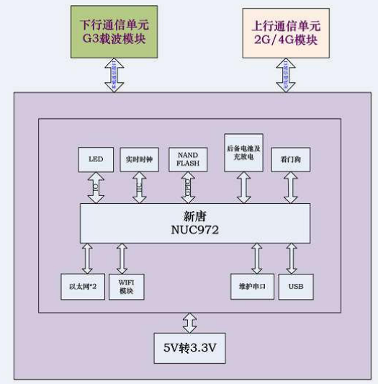

图3-12 一体化装置接口板结构图

表3-1 一体化装置资源列表

|  |  |  |  |  |  |  |  |
| --- | --- | --- | --- | --- | --- | --- | --- |
| **编号** | **名称** | | **管脚** | | **功能描述** | | |
| 终端ID:AD4，采样电压3V  电阻选焊版本ID:0100 J1（0）J2（0）J3（1）J4（0） | | | | | | | |
| GPRS\CDMA通信模块接口（串口0，GPRS串口） | | | | | | | |
| 1 | GPRS\_CTRL | | PB1 | | O | | GPRS\CDMA模块电源起动（正脉冲，大于4s）（输出） |
| 2 | SOFTRESET | | PH14 | | O | | GPRS\CDMA模块软复位 (输出) ，初始化为低。 |
| 3 | ON/OFF | | PH15 | | O | | GPRS\CDMA模块加电信号（在通信模块中实现） (输出) ，初始化为低。 |
| 4 | RXD0 | | PI2 | |  | | 数据接收（Receive） |
| 5 | TXD0 | | PI1 | |  | | 数据发送(Transtmit) |
| 6 | RTS0 | | PI3 | | O | | 串口0发送请求信号输出，与通信模块通信 |
| 7 | CTS0 | | PI4 | | I | | 允许串口0发送信号输入，与通信模块通信 |
| 8 | DTR0 | | PI5 | | O | | 串口0准备就绪，与通信模块通信 |
| 9 | STATE0 | | PI6 | | I | | 输入，模块ID |
| 10 | STATE1 | | PI7 | | I | | 输入，模块ID |
| 11 | STATE2 | | PI8 | | I | | 输入，模块ID |
| 12 | STATE3 | | PI9 | | I | | 输入，模块ID |
| 13 | STATE4 | | PI10 | | I | | 输入，模块ID |
| 维护 | | | | | | | |
| 1 | DRXD | | PE1 | |  | | 维护接收 |
| 2 | DTXD | | PE0 | |  | | 维护发送 |
| 指示灯 | | | | | | | |
| 1 | PLC\_RED | | PH4 | | O | | 载波状态指示绿灯，低电平点亮 |
| 2 | PLC\_GREEN | | PH5 | | O | | 载波状态指示红灯，低电平点亮 |
| 3 | 4G\_RED | | PH6 | | O | | 4G状态指示绿灯，低电平点亮 |
| 4 | 4G\_GREEN | | PH7 | | O | | 4G状态指示红灯，低电平点亮 |
| 5 | ETH2\_RED | | PH8 | | O | | 以太网2状态指示绿灯，低电平点亮 |
| 6 | ETH2\_GREEN | | PH9 | | O | | 以太网2状态指示红灯，低电平点亮 |
| 7 | ETH1\_RED | | PH10 | | O | | 以太网1状态指示绿灯，低电平点亮 |
| 8 | ETH1\_GREEN | | PH11 | | O | | 以太网1状态指示红灯，低电平点亮 |
| 载波模块接口 | | | | | | | |
| 1 | | UR2-RXD4 | | PF12 | |  | 载波模块接收 |
| 2 | | UR2-TXD4 | | PF11 | |  | 载波模块发送 |
| 3 | | SET\_DCE | | PD9 | | O | 载波模块设置，输出高。 |
| 4 | RST\_DCE | | PD8 | | | O | 载波模块复位，高电平有效，初始化为输出低电平。 |
| 5 | PLC-DETECT | | PD15 | | | I | 载波模块插入检测,低电平有效。 |
| 6 | plc-module-power | | PD11 | | | O | 载波模块电源，初始化为高，有效电平高。 |
| WIFI接口 | | | | | | | |
| 1 | WIFI\_RET\_ON | | PD6 | | | O | WIFI内部开机 |
| 2 | WIFI\_DATA3 | | PD5 | | |  | WIFI SDIO数据线3 |
| 3 | WIFI\_ DATA2 | | PD4 | | |  | WIFI SDIO数据线2 |
| 4 | WIFI\_ DATA1 | | PD3 | | |  | WIFI SDIO数据线1 |
| 5 | WIFI\_ DATA0 | | PD2 | | |  | WIFI SDIO数据线0 |
| 6 | WIFI\_CLK | | PD1 | | | O | WIFI数据时钟 |
| 7 | WIFI\_CMD | | PD0 | | | O | WIFI SDIO命令输入 |
| 8 | WIFI\_PWR | | PH3 | | | O | WIFI电源，低电平打开电源，建议初始化为高。 |
| 9 | WIFI\_WAKEUP | | PH2 | | | O | WIFI唤醒 |
| 电池管理 | | | | | | | |
| 1 | CHARGE | | PG11 | | | O | 电池充电开关,置1充电（输出），默认为0。 |
| 2 | BATT-CTRL | | PG12 | | | O | 关电池输出，低电平关电池（输出），默认为1。 |
| 3 | WDT | | PD7 | | | O | 硬件看门狗，喂狗信号（输出） |
| 4 | Discharge | | PD14 | | | O | 放电控制，高电平放电，默认为低电平。 |
| 5 | POW\_DOWN | | PA15 | | | I | 外部掉电信号，0为掉电 | |
| RS-485接口说明 | | | | | | | | |
| 1 | 485-RXD1 | | PB3 | | |  | 485 1接收 | |
| 2 | 485-TXD1 | | PB2 | | |  | 485 1发送 | |
| 3 | 485-RD1 | | PB4 | | | O | 485-1的流控 | |
| 4 | 485-TXD2 | | PB5 | | |  | 485 2接收 | |
| 5 | 485-RXD2 | | PB6 | | |  | 485 2发送 | |
| 6 | 485-RD2 | | PB7 | | |  | 485-2的流控 | |
| 7 | 485-TXD3 | | PB8 | | |  | 485 3接收 | |
| 8 | 485-RXD3 | | PB9 | | |  | 485 3发送 | |
| 9 | 485-RD3 | | PB12 | | |  | 485-3的流控 | |
| AD采集 | | | | | | | | |
| 1 | AD4 | | AD4 | | | 3V | | |
| 2 | AD2 | | AD2 | | | 备用电池电压采集 BATT.1/3 | | |
| 3 | AD3 | | AD6 | | | 时钟电池电压采集 2/3 | | |
| 以太网接口1 PHY 83848K | | | | | | | | |
| 1 | EMDIO | | PF1 | | | 网络控制器管理数据输入 | | |
| 2 | EMDC | | PF0 | | | 网络控制器管理数据时钟 | | |
| 3 | ETXCK | | PF5 | | | 网络控制器发送时钟 | | |
| 4 | ERXER | | PF9 | | | 网络控制器接收数据错误 | | |
| 5 | ERXDV | | PF8 | | | 网络控制器接收数据有效 | | |
| 6 | ETXEN | | PF4 | | | 网络控制发送使能 | | |
| 7 | ERX1 | | PF7 | | | 网络控制器接受1 | | |
| 8 | ERX0 | | PF6 | | | 网络控制器接受0 | | |
| 9 | ETX1 | | PF3 | | | 网络控制器发送1 | | |
| 10 | ETX0 | | PF2 | | | 网络控制器发送0 | | |
| 11 | ERST | | PF10 | | | 输出口，以太网1复位控制引脚 | | |
| 12 | 50MHz | | PE13 | | | 输出，以太网50MHz输出，替代有源晶振 | | |
| 以太网接口2 PHY 83848K | | | | | | | | |
| 1 | EMDIO | | PE3 | | | 网络控制器管理数据输入 | | |
| 2 | EMDC | | PE2 | | | 网络控制器管理数据时钟 | | |
| 3 | ETXCK | | PE7 | | | 网络控制器发送时钟 | | |
| 4 | ERXER | | PE11 | | | 网络控制器接收数据错误 | | |
| 5 | ERXDV | | PE10 | | | 网络控制器接收数据有效 | | |
| 6 | ETXEN | | PE6 | | | 网络控制发送使能 | | |
| 7 | ERX1 | | PE9 | | | 网络控制器接受1 | | |
| 8 | ERX0 | | PE8 | | | 网络控制器接受0 | | |
| 9 | ETX1 | | PE5 | | | 网络控制器发送1 | | |
| 10 | ETX0 | | PE4 | | | 网络控制器发送0 | | |
| 11 | ET\_RST1 | | PE12 | | | 输出口，以太网复位控制引脚 | | |
| 时钟 硬件芯片为 RX-8025T | | | | | | | | |
| 1 | IIC-DA | | PG1 | | | 数据线 | | |
| 2 | IIC-CLK | | PG0 | | | 时钟线 | | |
| 遥信输入 | | | | | | | | |
| 1 | KEY1-OUT | | PE14 | | | I | 取出检测输入，终端从外壳取出时为高电平，安装到外壳中为低电平。 | |
| 2 | KEY2-TAIL | | PI12 | | | I | 尾盖检测输入，尾盖取下时为高电平，尾盖盖上时为低电平。 | |
| 3 | DOOR1 | | PH12 | | | I | 门接点1输入，默认是高电平，外部遥信闭合时为低电平。 | |
| 4 | DOOR2 | | PH13 | | |  | 门接点2输入，默认是高电平，外部遥信闭合时为低电平。 | |
| CAN | | | | | | | | |
| 1 | CANT | | PB15 | | | CAN发送 | | |
| 2 | CANR | | PB16 | | | CAN接收 | | |
| MBUS | | | | | | | | |
| 1 | OVER-LOAD | | PI11 | | | MBUS过载检测 | | |
| 2 | MBUS\_TXD | | PI13 | | | MBUS发送 | | |
| 3 | MBUS\_RXD | | PI14 | | | MBUS接收 | | |
| 4 | MBUS1-CTL | | PI15 | | | MBU1发送控制，MBUS1-CTL为高电平时，MBUS1发送，MBUS1-CTL为低电平时，MBUS1停止发送。 | | |
| 5 | MBUS2-CTL | | PB0 | | | MBU2发送控制，MBUS2-CTL为高电平时，MBUS2发送，MBUS2-CTL为低电平时，MBUS2停止发送。 | | |

其次由于MBUS、CAN、485都布在电源板上，需连接至972芯片，电源板接口插针由原来的2\*6插座改为两个2\*7的插座。

#### 电源板



图3-13 电源板架构图

### 装置数据采集

* 综合能源数据采集功能详细设计

企业综合能源采集控制方案从能源的生产、传输、转换、存储、消费等环节出发，实现工业企业各供用能系统的实时感知，实现分布式光伏、风电、热电厂、储能等多能源协调优化控制，优化能源结构配置，提升能源综合利用水平，降低企业的工业企业综合能耗，提高企业经济效益。

一体化装置通过对电、水、气、风、热量等综合能源数据采集与分析，对用户端所有能耗进行细分、统计和分析，以直观的数据和图表向管理人员或决策层展示各类能源的使用消耗情况，便于找出高耗能点或不合理的耗能习惯，有效节约能源，为用户进一步节能改造或设备升级提供准确的数据支撑，同时提供多元化的企业用户综合需求侧管理，提升企业面向电力市场的竞价决策能力。

针对综合能源数据梳理需要采控的能源通用设备，明确设备的采集控制点位、一体化装饰和数据项，详细的数据采集功能详细设计如下：

表3-2 装置数据采集

|  |  |  |  |  |  |  |
| --- | --- | --- | --- | --- | --- | --- |
| **系统场景** | **能源设备** | **采控点描述** | **采控装置** | **采控数据项** | **采集接口** | **采集协议** |
| 分布式可再生能源发电系统 | 光伏发电 | 光伏并网、上网供电采控 | 一体化装置+电表（状态量） | 电流、电压、有功、电量 | 485、PLC/HPLC、蓝牙 | DL/T645、IEC103、 |
| 风力发电 | 风力并网、上网供电采控 | 一体化装置+电表（状态量） | 电流、电压、有功、电量 | 485、PLC/HPLC、蓝牙 | DL/T645、IEC103、 |
| 空调系统 | 热泵（空气源热泵，地源热泵） | 热泵机组的用电采控 | 一体化装置+电表（状态量） | 电流、电压、有功、电量 | 485、PLC/HPLC、蓝牙 | DL/T645、IEC103、 |
| 制冷机组（涡旋式制冷主机、螺杆式制冷主机、离心式制冷主机） | 制冷机组的用电采控 | 一体化装置+电表（状态量） | 电流、电压、有功、电量 | 485、PLC/HPLC、蓝牙 | DL/T645、IEC103、 |
| 电锅炉（电压锅炉和电极锅炉） | 电锅炉的用电采控 | 一体化装置+电表（状态量） | 电流、电压、有功、电量 | 485、PLC/HPLC、蓝牙 | DL/T645、IEC103、 |
| 燃气锅炉 | 燃气锅炉的用气采控 | 一体化装置+气表（状态量） | 气量 | 485、PLC/HPLC、蓝牙 | DL/T645、IEC103、 |
| 循环泵 | 循环泵的用电采控 | 一体化装置+电表（状态量） | 电流、电压、有功、电量 | 485、PLC/HPLC、蓝牙 | DL/T645、IEC103、 |
| 循环管网 | 循环管网室内侧总管的用水采控 | 一体化装置+水表（状态量） | 流量 | M-BUS、485、LORA | CJ/T188 |
| 循环管网室内侧总管供、回水的温度采集 | 一体化装置+温湿度传感器 | 温度 | 485、LORA、CAN | Modbus TCP/ RTU、Coap |
| 循环管网室内侧总管供、回水的压力数据采集 | 一体化装置+压力传感器 | 压力 | 485、LORA、CAN | Modbus TCP/ RTU、Coap |
| 冷却塔 | 冷却塔的用电采控 | 一体化装置+电表（状态量） | 电流、电压、有功、电量 | 485、PLC/HPLC、蓝牙 | DL/T645、IEC103、 |
| 三联供系统 | 燃气轮机 | 燃气轮机进气管用气采控 | 一体化装置+气表（状态量） | 气量 | M-BUS、485、LORA | CJ/T188 |
| 发电机输出用电采控 | 一体化装置+电表（状态量） | 电流、电压、有功、电量 | 485、PLC/HPLC、蓝牙 | DL/T645、IEC103、 |
| 采暖换热器的蒸汽用热采集 | 一体化装置+热量表（状态量） | 热量 | M-BUS、485、LORA | CJ/T188 |
| 储能系统 | 电储能 | 电储并网用电采控 | 一体化装置+电表（状态量） | 电流、电压、有功、电量 | 485、PLC/HPLC、蓝牙 | DL/T645、IEC103、 |
| 冰蓄能 | 冰蓄用电采控 | 一体化装置+电表（状态量） | 电流、电压、有功、电量 | 485、PLC/HPLC、蓝牙 | DL/T645、IEC103、 |
| 冷凝器温度采集 | 一体化装置+温湿度传感器 | 温度 | 485、LORA、CAN | Modbus TCP/ RTU、Coap |
| 热储能 | 热储能温度采集 | 一体化装置+温湿度传感器 | 温度 | 485、LORA、CAN | Modbus TCP/ RTU、Coap |
| 热储能用水采控 | 一体化装置+水表（状态量） | 流量 | M-BUS、485、LORA | CJ/T188 |
| 热储能配电柜用电采控 | 一体化装置+电表（状态量） | 电流、电压、有功、电量 | 485、PLC/HPLC、蓝牙 | DL/T645、IEC103、 |
| 气储能 | 冷热水进出口水流压力采集 | 一体化装置+压力传感器 | 压力 | 485、LORA、CAN | Modbus TCP/ RTU、Coap |
| 气调压箱进气口和出气口压力采集 | 一体化装置+压力传感器 | 压力 | 485、LORA、CAN | Modbus TCP/ RTU、Coap |
| 调压箱温度采集 | 一体化装置+温湿度传感器 | 温度 | 485、LORA、CAN | Modbus TCP/ RTU、Coap |
| 配电柜用电采控 | 一体化装置+电表（状态量） | 电流、电压、有功、电量 | 485、PLC/HPLC、蓝牙 | DL/T645、IEC103、 |
| 能源回收系统 | 省煤器 | 给水管道的入户进水管用水采控 | 一体化装置+水表（状态量） | 水量 | M-BUS、485、LORA | CJ/T188 |
| 给水管道的入户进水管用水采控 | 一体化装置+压力传感器 | 压力 | 485、LORA、CAN | Modbus TCP/ RTU、Coap |
| 热回收机组 | 热回收装置温度采集 | 一体化装置+温湿度传感器 | 温度 | 485、LORA、CAN | Modbus TCP/ RTU、Coap |
| 热回收装置高温烟气出气管用水采集 | 一体化装置+水表（状态量） | 流量 | M-BUS、485、LORA | CJ/T188 |
| 蒸汽供汽管用水采控 | 一体化装置+水表（状态量） | 流量 | M-BUS、485、LORA | CJ/T188 |
| 蒸汽供汽管温度采集 | 一体化装置+温湿度传感器 | 温度 | 485、LORA、CAN | Modbus TCP/ RTU、Coap |
| 热交换器进水采控 | 一体化装置+水表（状态量） | 流量 | M-BUS、485、LORA | CJ/T188 |
| 热交换器进、出水管温度采集 | 一体化装置+温湿度传感器 | 温度 | 485、LORA、CAN | Modbus TCP/ RTU、Coap |
| 变频器用电采控 | 一体化装置+电表（状态量） | 电流、电压、有功、电量 | 485、PLC/HPLC、蓝牙 | DL/T645、IEC103、 |
| 代运维系统 | 配电房 | 变压器负荷监测 | 一体化装置+电表（状态量） | 电流、电压、有功、电量 | 485、PLC/HPLC、蓝牙 | DL/T645、IEC103、 |
| 变压器温度监测 | 一体化装置+温湿度传感 | 温度 | 485、LORA、CAN | Modbus TCP/ RTU、Coap |
| 零序电流采集 | 一体化装置+电表（状态量） | 电流、电压、有功、电量 | 485、PLC/HPLC、蓝牙 | DL/T645、IEC103、 |
| 电缆头温度监测 | 一体化装置+温湿度传感 | 温度 | 485、LORA、CAN | Modbus TCP/ RTU、Coap |
| 电缆沟浸水监测 | 一体化装置+温湿度传感 | 湿度 | M-BUS、485、LORA | CJ/T188 |
| 环境温湿度监测 | 一体化装置+温湿度传感 | 温度、湿度 | 485、LORA、CAN | Modbus TCP/ RTU、Coap |
| 有害气体监测 | 一体化装置+环境传感器 | 有害气体量 | 485、LORA、CAN | Modbus TCP/ RTU、Coap |
| 风机系统 | 风机总 | 总风机楼层用电采控 | 一体化装置+电表（状态量） | 电流、电压、有功、电量 | 485、PLC/HPLC、蓝牙 | DL/T645、IEC103、 |
| 风机分 | 风机楼层用电采控 | 一体化装置+电表（状态量） | 电流、电压、有功、电量 | 485、PLC/HPLC、蓝牙 | DL/T645、IEC103、 |
| 照明系统 | 照明总 | 楼宇照明用电采控 | 一体化装置+电表（状态量） | 电流、电压、有功、电量 | 485、PLC/HPLC、蓝牙 | DL/T645、IEC103、 |
| 照明分 | 楼层照明用电采控 | 一体化装置+电表（状态量） | 电流、电压、有功、电量 | 485、PLC/HPLC、蓝牙 | DL/T645、IEC103、 |
| 电梯系统 | 电梯 | 电梯用电采控 | 一体化装置+电表（状态量） | 电流、电压、有功、电量 | 485、PLC/HPLC、蓝牙 | DL/T645、IEC103、 |
| 厨房 | 厨房设备 | 配电房厨房柜 | 一体化装置+电表（状态量） | 电流、电压、有功、电量 | 485、PLC/HPLC、蓝牙 | DL/T645、IEC103、 |
| 厨房用气采控 | 一体化装置+气表（状态量） | 气量 | M-BUS、485、LORA | CJ/T188 |
| 多表集抄系统 | 电、水、气、热一体化采集 | 大型园区总能采控 | 综合能源网关 | 电流、电压、有功、电量  水量、热量、气量 | 以上 | 以上 |

### 装置设备能效在线评价

一体化装置通过对电、水、气、热量等综合能源数据采集与分析，将数据上传至管理单元及企业管理系统，同时一体化装置可接收企业管理系统决策数据进行本地能效评估。

一体化装置要实现设备能效评价,首先要制定一套全面客观的指标体系,建立能效指标体系主要有两个目标：

（1）通过指标体系能够反映能效设备的实时能效水平；

（2）通过构建的指标体系,发现机组运行中的薄弱环节,促进企业能耗企业进行有效调整，达到节能降耗的目的。

一般能耗设备机组的“关键能效指标”(KPI)是指对机组的系统及设备能耗特性产生主要影响的一组工质参数、设备状态参数或者它们的组合,它是决定机组能耗水平的指标参数集合。

能效指标在线评价方案利用采集终端所采集实时数据，依靠机组的历史运行数据，基于模糊C均值聚类算法，对经稳态筛选与工况划分预处理后的历史运行数据进行多指标同步聚类，根据聚类结果确定能效基准状态。在线量化分析计算能耗设备能量损失分布规律、实现机组能效状态的实时、分级、综合评价，挖掘机组节能潜力、提供优化参数，指导进行相应参数调整。

### 一体化装置技术参数

表3-3 主要技术参数

|  |  |  |
| --- | --- | --- |
| **主要技术参数** | | |
| 外观信息 | 颜色 | 白色 |
| 尺寸 | 180mm\*160mm\*90mm |
| 三防标准 | IP51 |
| 材质 | PC+玻纤 |
| 安装方式 | 壁挂 | M4螺钉\*3 |
| 导轨 | 35mm宽标准U型导轨 |
| 电源 | 种类 | 三相四线 支持任意两相上电工作 |
| 电压范围 | 至少单相80VAC～400VAC 尽量做到70VAC～450VAC |
| 最大功耗 | 15W |
| 主芯片 | 品牌 | 新唐 |
| 型号 | NUC972 |
| 主频 | ARM® ARM926EJ-S™，主频300 MHz |
| 存储 | 内存 | 2 G |
| 时钟 | 芯片型号 | RX8025T |
| 误差 | 小于0.5秒每天 |
| 电池信息 | 时钟电池 | 1.2Ah，锂电池 不可充电，不可拆卸 |
| 后备电池 Last Gasp | 450mAh，镍氢电池 可充电，可更换 |
| 操作系统 | 操作系统 | Linux |
| 载波 | 协议类型 | 宽带载波 |
| 载波方式 | 三相四线 |
| 无线网络 | SIM卡类型 | 标准sim卡 |
| 最大支持SIM卡数量 | 1个 |
| 网络类型 | 2G/3G/4G |
| 数据接口 | 升级接口 | USB，在无线模块上 |
| 无线维护接口 | WIFI/蓝牙 选配，支持web维护 |
| 外部接口 | RS485 | 3路，支持48块表  波特率300bps～38400bps |
| M-BUS | 2路 |
| CAN | 1路 |
| 天线 | 1路 |
| 以太网 | 2路，支持web维护 |
| 指示灯 | 指示灯 | 5个，分别是工作灯、4G指示、载波指示和2路以太网  无技术规范和标准，完全自己定义，指示灯均采用双色灯，除工作灯外均由应用控制。预计为：  1、工作灯：硬件控制，上电绿灯，电池供电红灯。  2、以太网、4G、载波灯：软件控制，功能正常亮绿灯，通信状态1Hz闪烁，功能异常亮红灯。 |
| 安全保护 | 设备取出检测 | 是 |
| 端盖打开检测 | 是 |
| 最大支持穿线铅封数量 | 2个 |
| 辅助功能 | 工厂测试接口 | RS232，单排2.54mm间距插座 |
| 可靠性 | MTBF | 不低于7.6E4h |

# 合作项目简介

## **宏陶陶瓷**

广东宏陶陶瓷有限公司成立于1999年，是广东省佛山市一家专业生产、销售岩板、健康瓷砖、瓷质抛光砖、釉面砖、全抛釉陶瓷砖、仿古砖、广场砖和超市砖的现代化大型企业。公司参与10项国家标准和3项行业标准的制、修订，是“国家标准制定企业”。

公司拥有广东佛山、清远、广西藤县三大生产基地，五家生产工厂。引进意大利先进设备，采用国际领先的喷墨和辊筒印刷技术，产品各项企业内部控制技术指标均高于国家标准要求。先后通过ISO9001质量管理体系认证、ISO14001环境管理体系认证、ISO45001职业健康安全管理认证、能源管理体系认证、中国国家强制性产品认证（3C）、中国环境标志产品认证、广东优质产品认证等多项权威认证。

宏陶陶瓷高度重视科技创新，被认定为“国家高新技术企业”、“广东省企业技术中心”、“广东省工程技术研究中心”，已有37项创新项目通过了科技成果鉴定，其中7项达到“国际领先水平”、20项达到“国际先进水平”；已获得发明专利50项、实用新型专利17项。宏陶陶瓷是一家以陶瓷生产加工为主的高能耗企业，以水电能源消耗为主，平均每月水电费超过100万，提高能源使用效率直接影响企业的经济效益。

近年来陶瓷企业资源消耗、污染排放的问题日益显得突出，面临环保的要求，能源成本的压力越来越大。宏陶在节能减排、采用新技术方面做了不少工作，如变频技术、设备节能改造技术等，取得了很大的成绩。一些陶瓷企业认识到进一步通过对能源环节进行更有效管理，还能进一步提升企业的生产效益，节约生产成本，降低能源消耗，实现节能减排效益的最大化，陶瓷行业用能精细化转型势在必行。

|  |  |
| --- | --- |
|  | 3b96b1799bc6819efdd96029c01992f |

图4-1 宏陶陶瓷现场实拍图（宏宇、宏海均为宏陶陶瓷子公司，且均为我司客户）

|  |  |
| --- | --- |
|  | 1b50c1a50d3f19a5ef3a7238e9df864 |
| IMG_256 |

图4-2 厂区内部实拍

### 现状分析

目前宏陶陶瓷广西藤县厂区三相表581台台，大口径水表18台，流量计26台，其中水煤气流量计8台，目前针对能源管理是派专人到表计安装点逐一进行抄读、统计、上报。

存在诸多缺点：

1. 手工操作效率低，抄表时间长；
2. 存在时间差，手工采集的数据对能耗的精细化考核没有实际意义；
3. 一些仪表因为安装位置，抄表还存在一定的安全隐患。

印染厂每⽉只统计总⽤能耗⽤量，细分到车间和⼯段无法实现，⽽且⽆法做到有效监控。特别是⽤⽔用电作为印染企业重要考核指标，未能全部监控到重点⽤⽔用电设备的使⽤情况，不利于分析异常和采取对策。

### 需求分析

宏陶陶瓷设备和生产流水线，具备现代化制造生产能力的印染企业。企业生产主要有电能、水能、水煤浆、蒸汽、天然气等能耗构成，在生产过程中能耗成本占据全部生产成本相当比例，为了降低陶瓷产品生产成本，提高企业的经济效益，要求能耗监测系统需要实现如下经济效益目的：

* 每天分时段自动换班，自动抄表，实现有效的能耗成本核算。
* 能通过总表与分表的合计误差发现能耗的“跑冒滴漏，为生产建立了一套能耗诊断体系。
* 响应政府推广‘阶梯式电价’，对工厂电能实行‘尖峰谷’时段精确统计，合理利用低谷电力。
* 及时发现不同布种、工序、机台能耗偏高情况，找出工艺薄弱环境并进行优化，结合ERP实现每笔订单或不同布种能源消耗分析，以利于企业经营分析。
* 还可以与ERP软件接口，为班组建立一套单位能耗考核体系，通过每道工序能耗成本排名、每个班组能耗削减率排名，实现员工从被动节能到主动节能的思想转变。
* 及时采集整个厂区多级能源计量系统的实时数据，显示能源的分布和流向，对能耗数据越限、异常等故障实时报警。
* 能显示能源数据的趋势和走向，以及各能源数据之间的关系和对比。
* 具有灵活的报表统计、能源需量预测功能。
* 结合ERP产量，可实现能源成本考核功能，实现能耗成本细化到每道工序上，把每道工序的能耗成本细化每个和操作员工上，提高全员能源意识。

### 改造方案

本次改造主要针对原有水电表进行更换，通过加装一体化采集装置对更换之后的智能水电表进行数据采集、监测和控制。

* 电表改造：更换已有的581台机械电表为电子式智能电表；
* 水表改造：由于只有一条供水管道，将宏陶陶瓷的总表更换为带远程通信的电子式大口径水表，口径为DN150；
* 水煤浆流量计更换为支持远485接线具备modbus协议的天信流量计；
* 将水电气等设备接入能耗管理系统，进行数据远程抄读、预警及数据分析等。

## **范各庄煤矿**

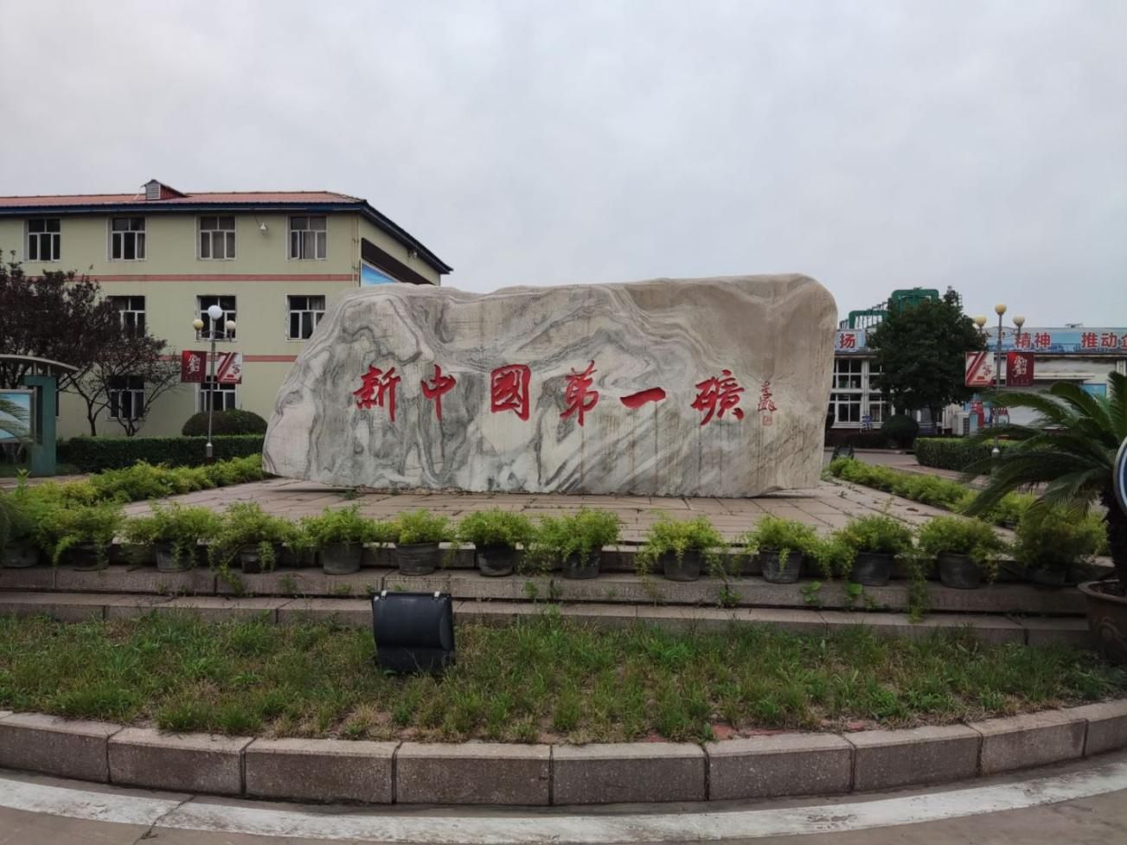

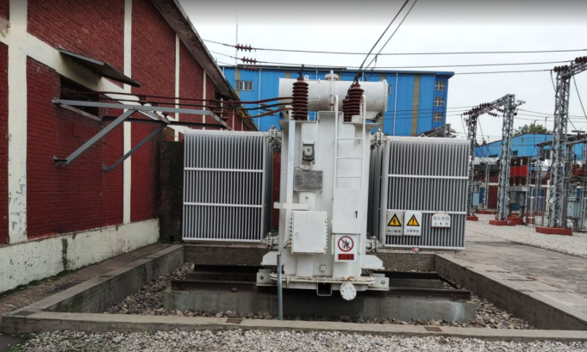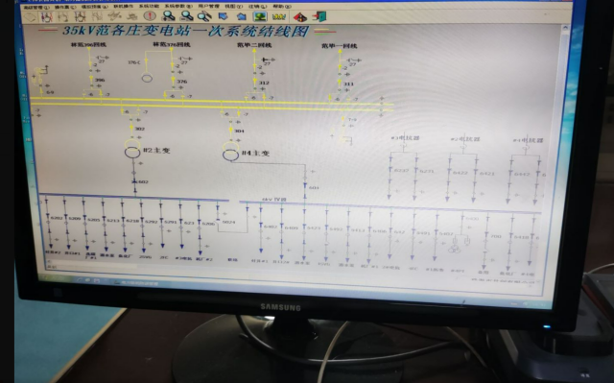

图4-3 厂区现场图

开滦精煤股份有限公司范各庄矿业分公司，于1964年10月21日建成投产，是我国第一座自行设计、建造的大型现代化矿井，原设计能力180万吨%2F年，经改扩建达到400万吨。1984年引进德国先进生产设备，建成年入洗能力400万吨，堪称当时“远东最大”现代化选煤厂。2001年7月26日，开滦精煤股份有限公司正式成立，范矿公司成为开滦精煤股份有限公司的成员单位。

### 现状分析

目前，煤矿开采行业存在管理落后，处于经验式、粗放式的管理阶段，运用现代企业的管理模式来指导企业的管理，就必须不断的适应市场的竞争，要从过去的落后方式走出来，针对企业能源管理也需要通过现代化的计量通信技术，实现能源自动化、智慧化管理。

范各庄煤矿用能以电力、煤、天然气、水为主，在配电房和生产车间都安装了数显监测仪表和机械电表，通过人工抄表的方式抄读用电量；企业外购水，主要为工业用水和自来水，安装机械水表作为计费表，天然气为燃气公司直管，安装有计费表，客户要求本次不做水和气的改造，仅做电表改造。

现代化企业在提高生产设备自动化的同时，进一步加强厂企管理的高效性和精细化程度。作为企业生产必不可少的用电系统，通过采用合理的配电方案，优化用电管理，以达到高效节能，降低企业运营成本，实现精细化管理之目的。

### 需求分析

* 实现用能数据自动采集；
* 形成用能数据报表自动统计功能；
* 了解企业能耗情况，挖掘节能潜力，提高用能效率，降低企业用能成本。

### 改造方案

电力：保留配电室30只智能表，更换263只机械表为智能表。

一体化采集装置：加装1台一体化采集装置，安装在配电室。

基于客户现状及客户需求，定制能耗分析管理软件。